Los volúmenes de datos con que las empresas trabajan son cada vez mayores y pocas tienen la capacidad de interpretarlos efectivamente. Esto se ha convertido en una necesidad transversal, ya que no cuentan las habilidades o herramientas para procesar y solucionar esta problemática. En consecuencia, este curso nace con el objetivo de ofrecer técnicas y herramientas avanzadas de procesamiento de datos mediante el uso de funciones de la librería pandas. Estas técnicas permiten obtener información muy valiosa y resolver problemas a partir de grandes volúmenes de datos.

**Objetivo general**

Aplicar herramientas avanzadas de la librería Pandas para el procesamiento de información a partir de Data Frames.

**Instalación Python**

Verificar PDF en el mismo directorio.

**¿Cuántos datos se generan en internet?**

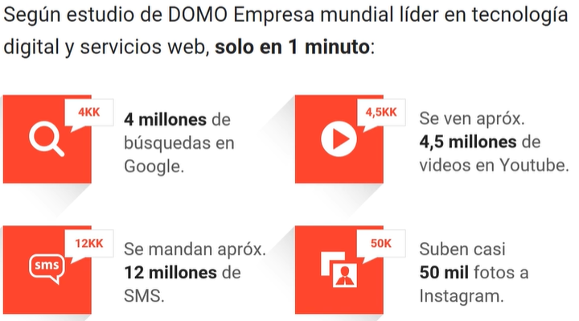

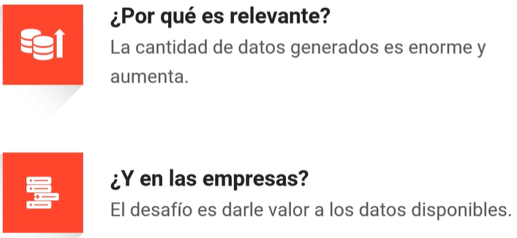

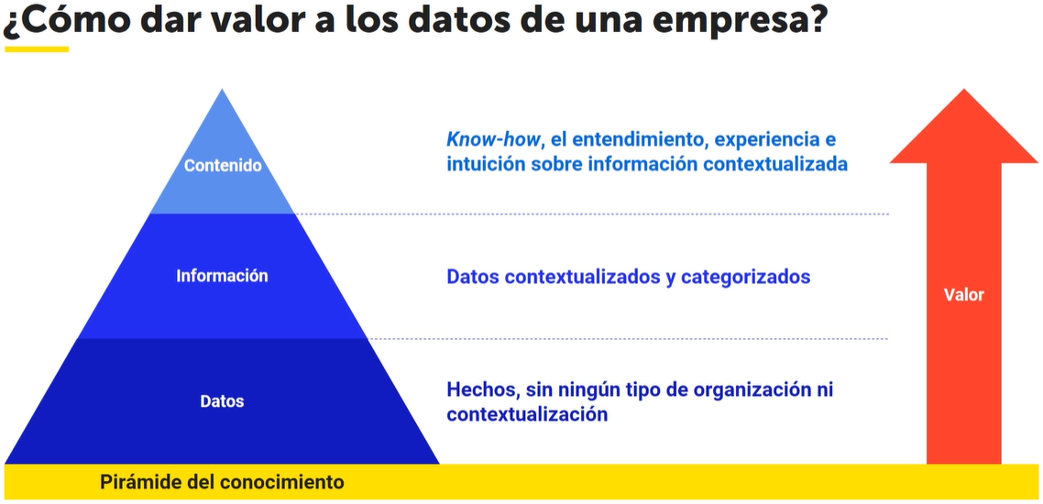

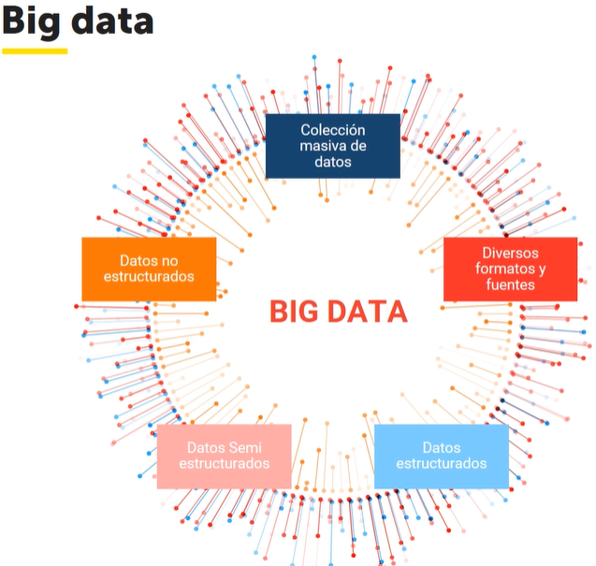



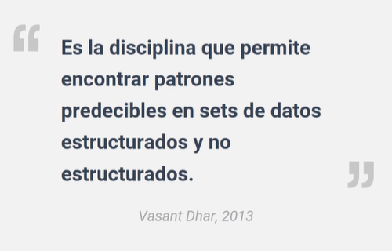

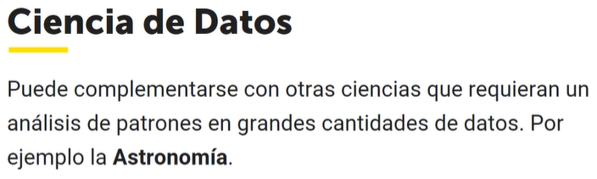

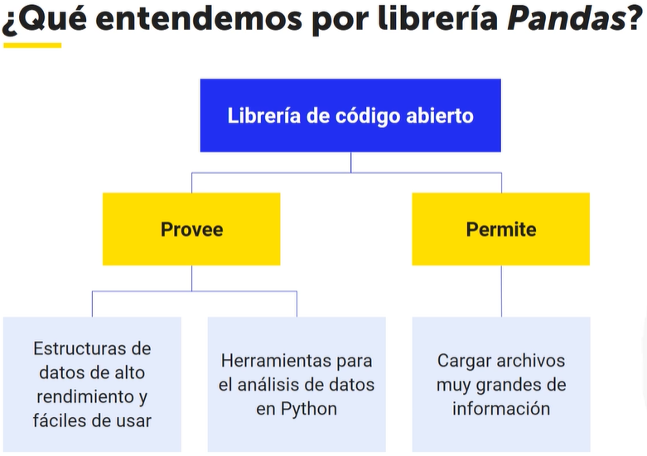

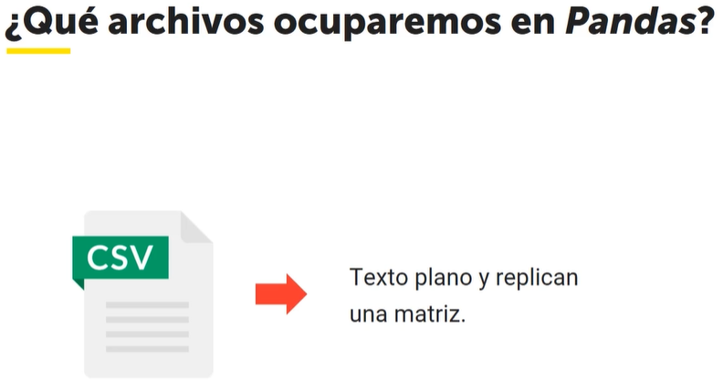

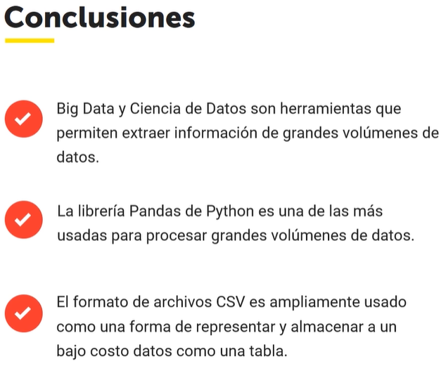

Las estructuras de datos básicas en Pandas son: series y Data Frames.

* **Serie**: Es una lista de datos con un largo fijo, aquí no se agregan o quitan elementos, sólo se modifican. Además, los datos de una serie son del mismo tipo.
* **Data** **Frame**: Los Data Frames son la estructura más usada en la librería Pandas. Se percibe como una matriz de datos. Cada columna, representa datos para una variable específica. Y cada fila corresponde a medidas o valores de cada instancia. Se observa que cada columna es de un tipo específico, y cada fila tiene valores de distintos tipos. En esta estructura de datos, se agregan filas y columnas según la preferencia del programador. Las columnas de un Data Frame son series. Es importante destacar que cada fila tendrá un índice, que permitirá acceder a esa fila en particular y su información específica.

**Operaciones básicas de un Data Frame**

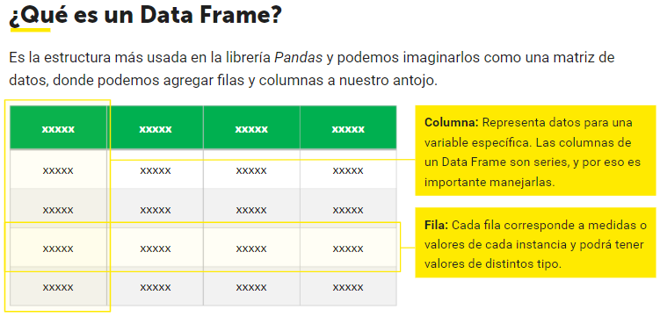

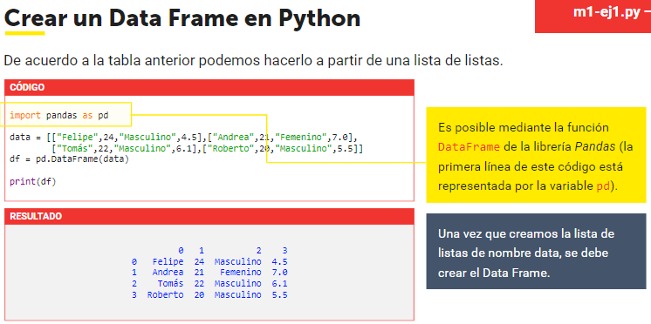

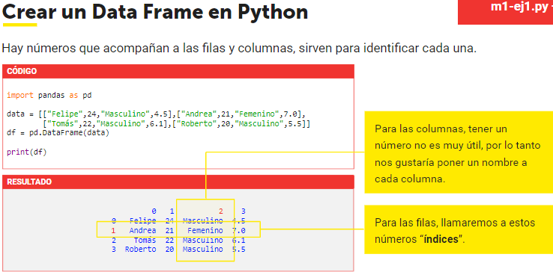

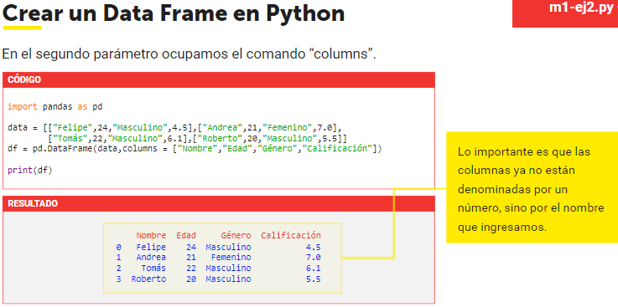

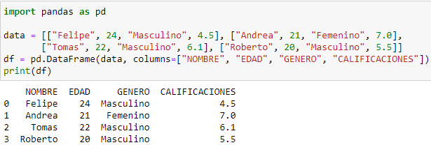

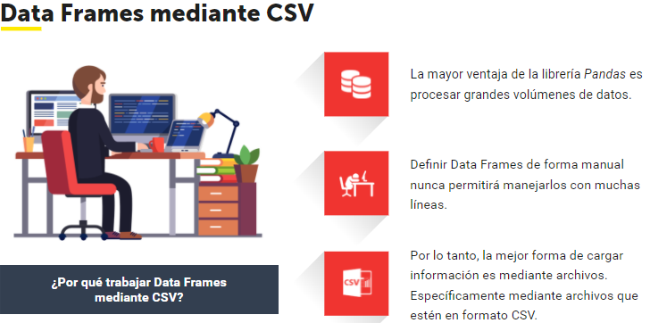

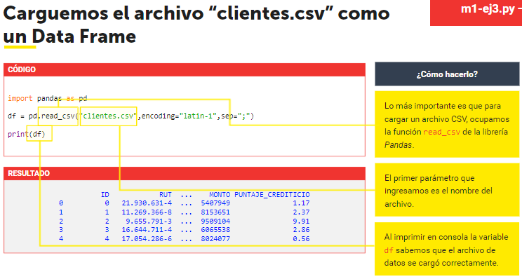

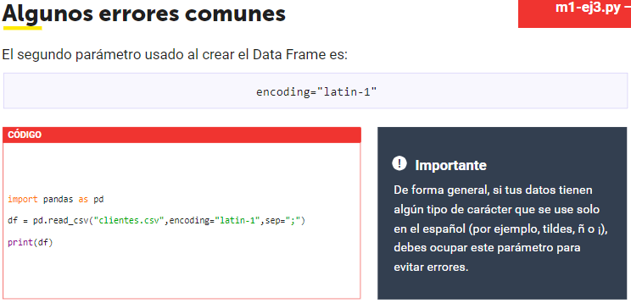

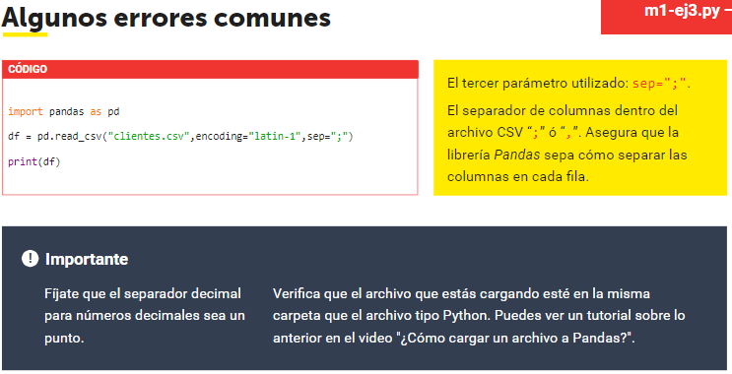

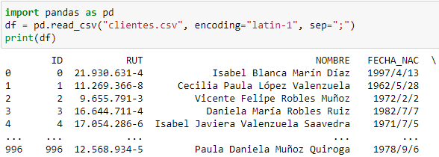

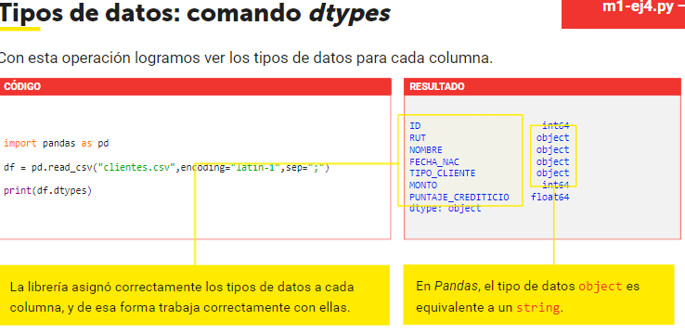

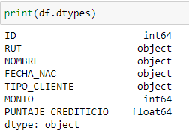

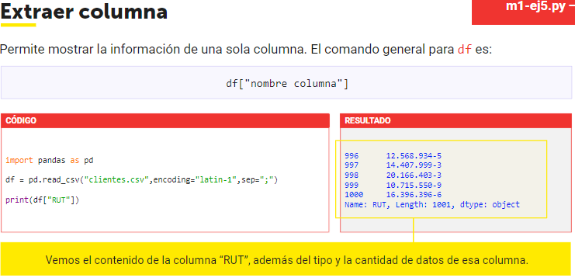

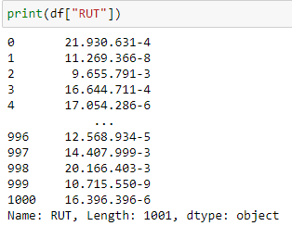

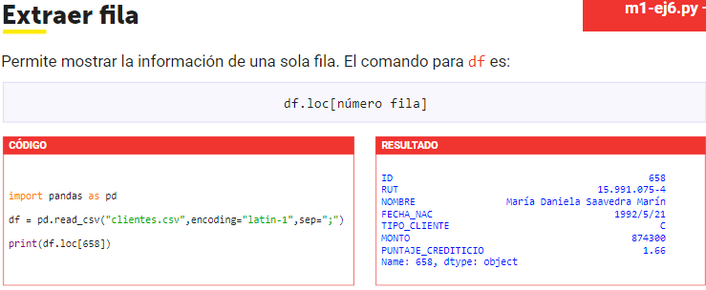

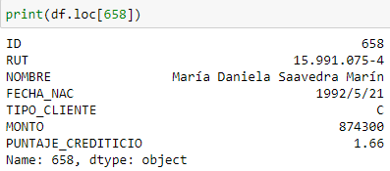

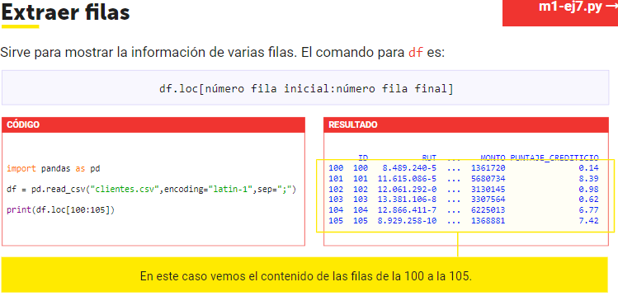

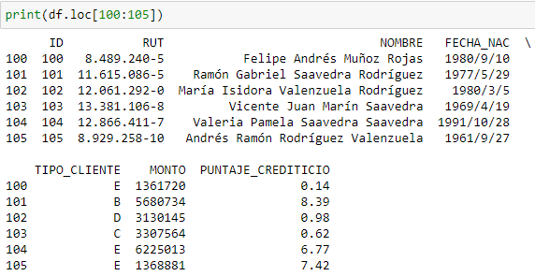

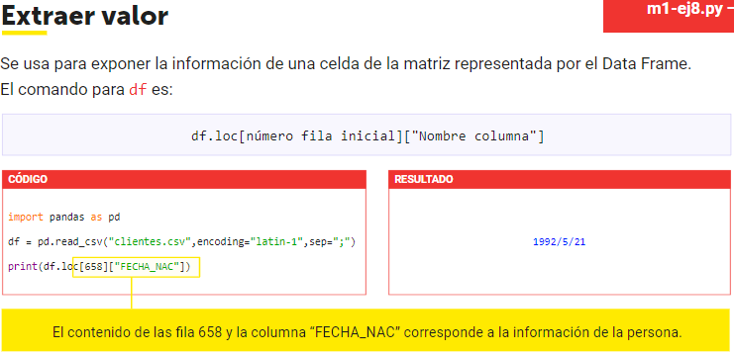

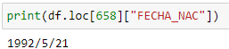

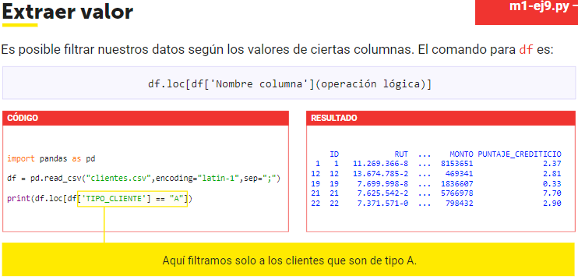

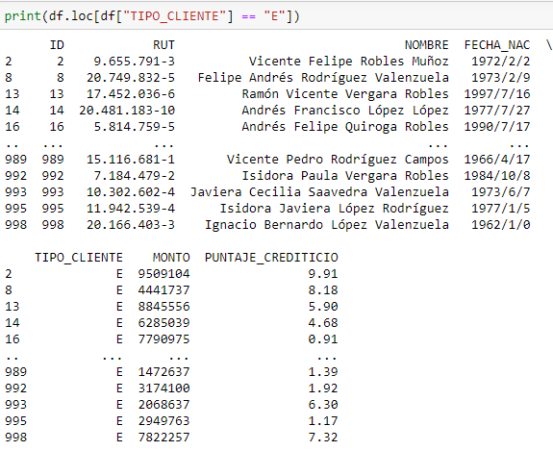

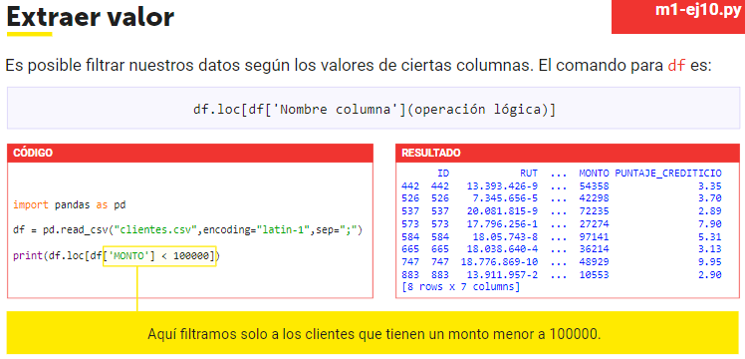

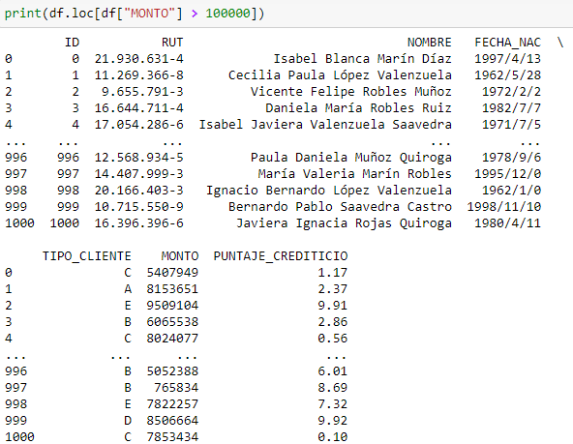

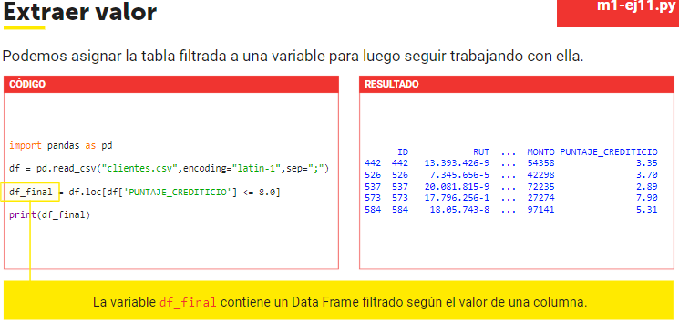

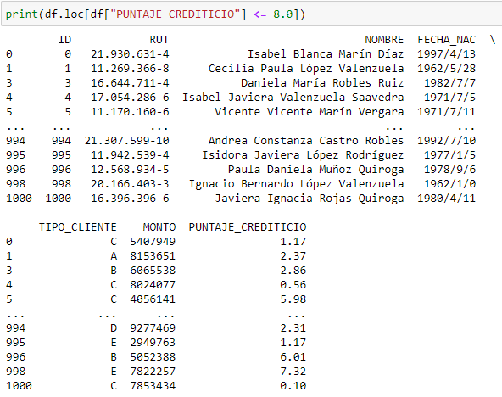

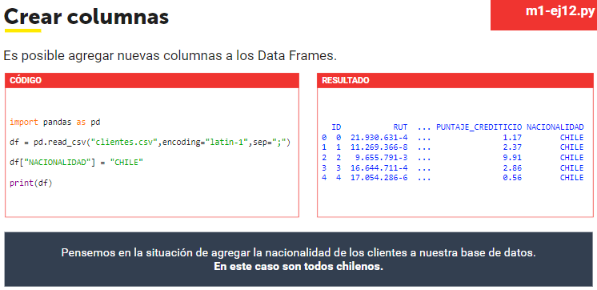

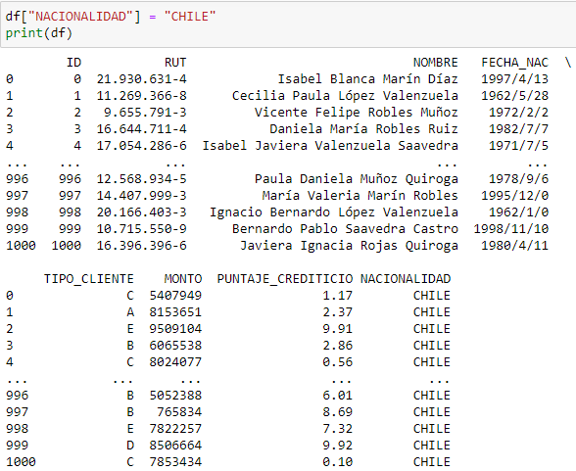

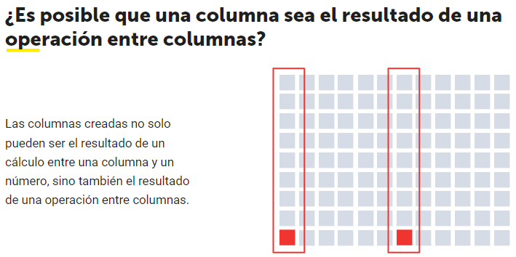

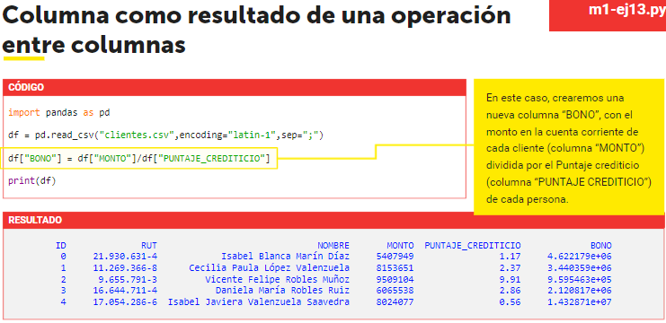

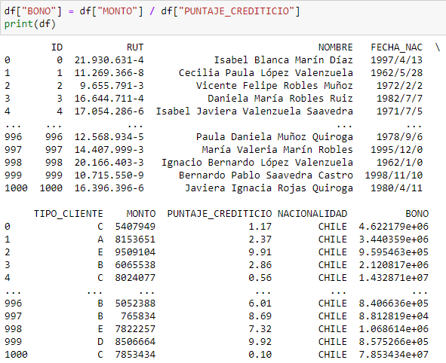

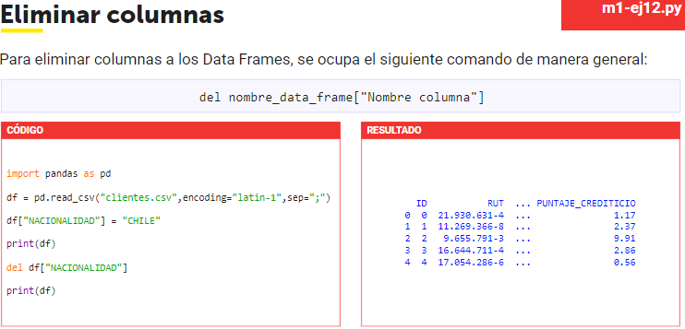

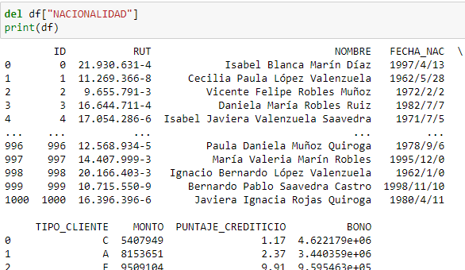

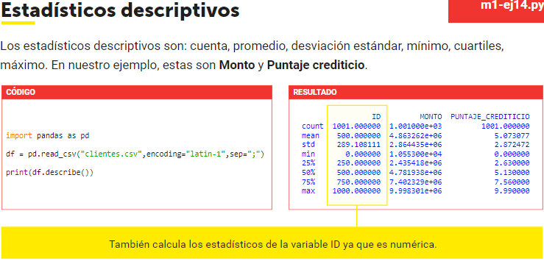

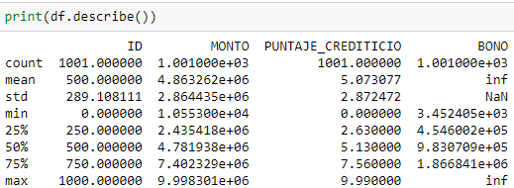

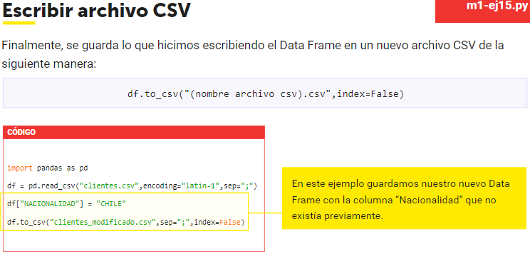



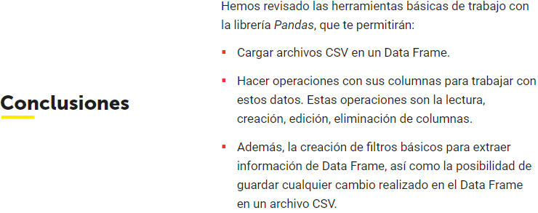

**Archivos .PY**

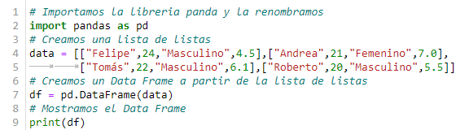

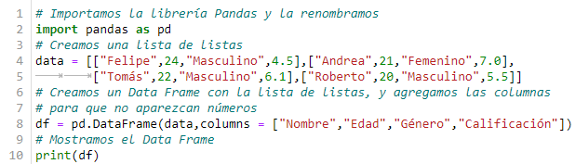

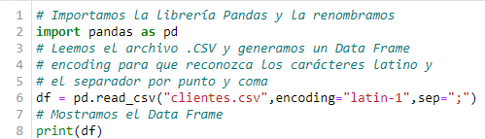

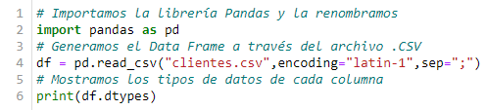

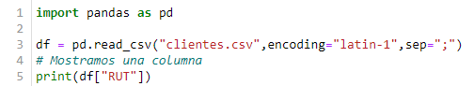

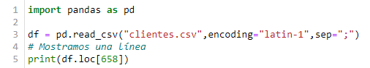

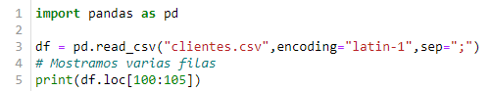

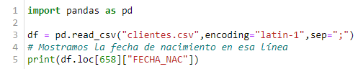

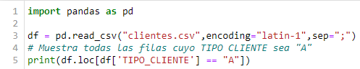

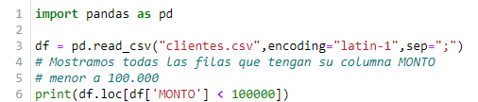

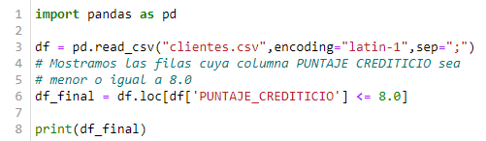

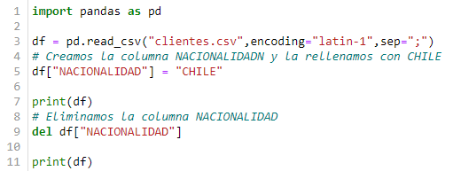

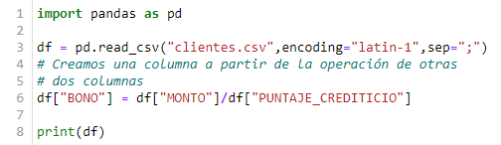

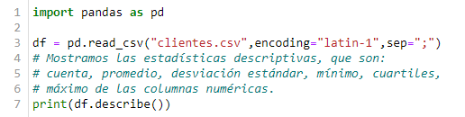

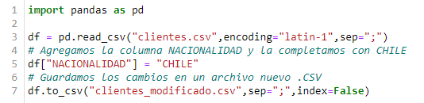

**¿Caso práctico?**

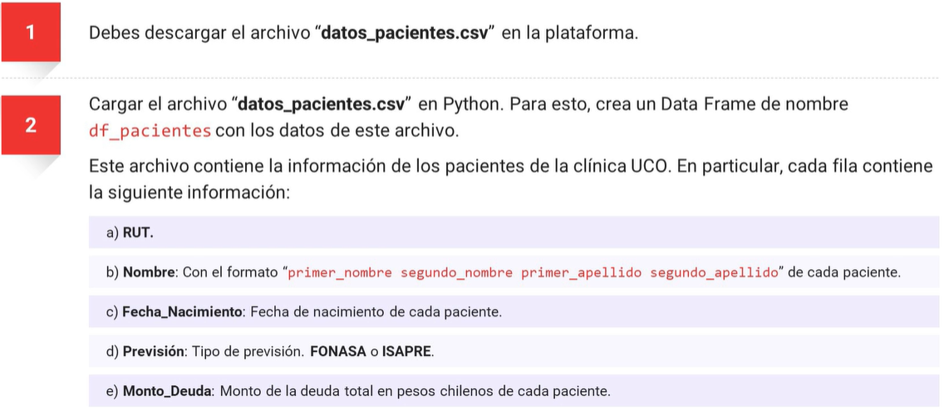

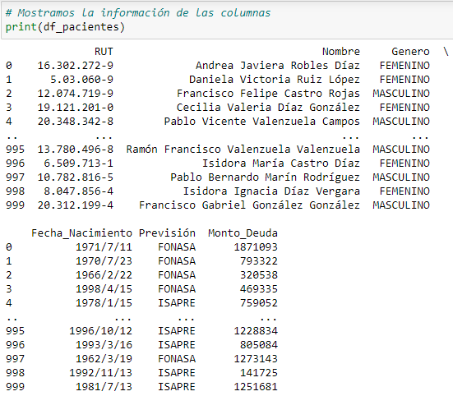

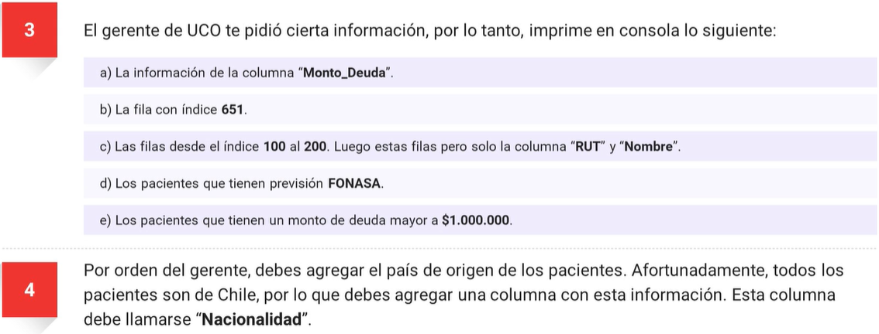

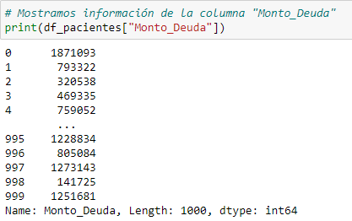

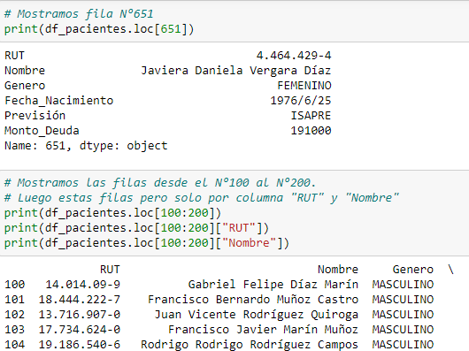

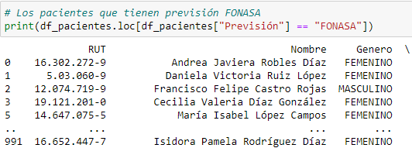

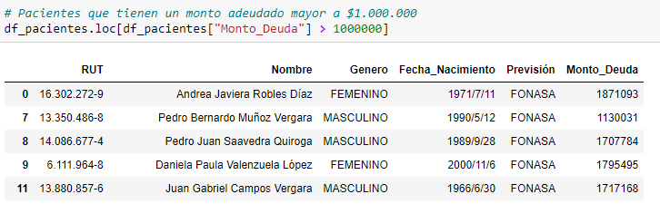

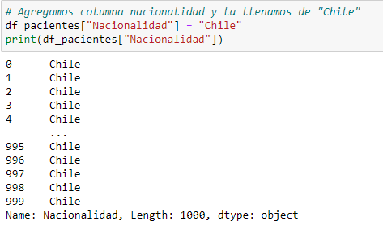

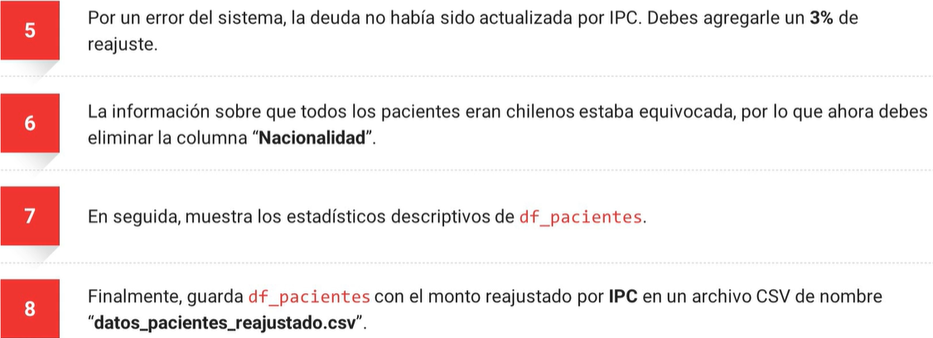

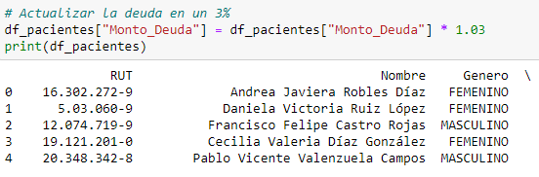

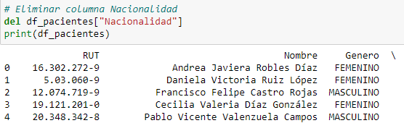

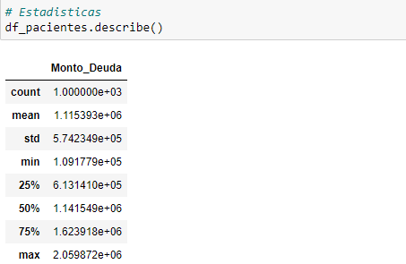



**Apuntes**:

* Recordemos que un Data Frame está compuesto por series, donde cada una de ellas representará una columna de la base de datos que simula el Data Frame.
* Recordemos que para crear un Data Frame a partir de una lista de listas, se puede hacer mediante el comando

**Import pandas as pd**

**data = pd.DataFrame(datos)**

Donde datos es la variable que almacena la lista de listas con la información.

* La forma de cargar un archivo CSV en un Data Frame es mediante el comando

**df = pd.read_csv("productos.csv",encoding="latin-1",sep=";")**

Es importante incluir el nombre del archivo CSV, así como el encoding (para evitar la lectura incorrecta de ciertos caracteres como tildes), y definir el separador (para que el Data Frame se lea correctamente).

* Para acceder a una columna de un Data Frame, se hace bajo el siguiente formato:

**variable_data_frame["nombre columna"]**

* Para acceder a una fila de un Data Frame, se hace bajo el siguiente formato:

**variable_data_frame.loc[número fila]**

* Para ver las columnas y sus tipos se usa:

**Variable_data_frame.dtypes()**

* A diferencia de un intervalo de strings, en este efectivamente se toma desde el valor inicial al final. Por ejemplo, si uno tiene un intervalo 0:4, entonces mostrará las filas con identificadores 0,1,2,3 y 4.

**PROCESAMIENTO AVANZADO DE UN DATAFRAME**

**Introducción a la caracterización de un Data Frame**:

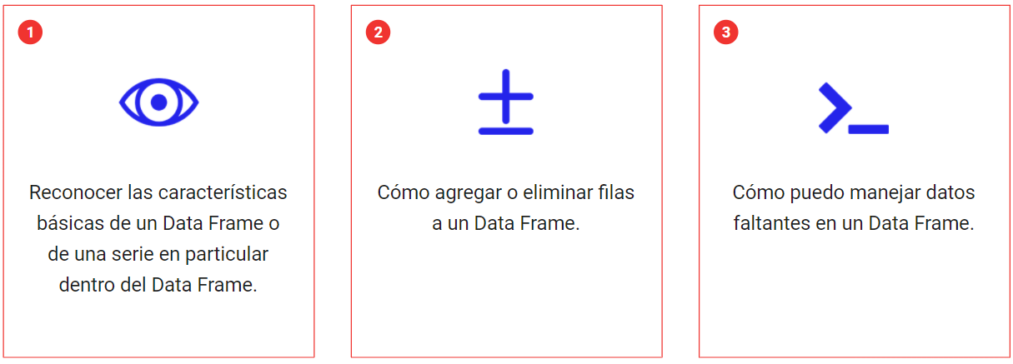

**Función dypes**:

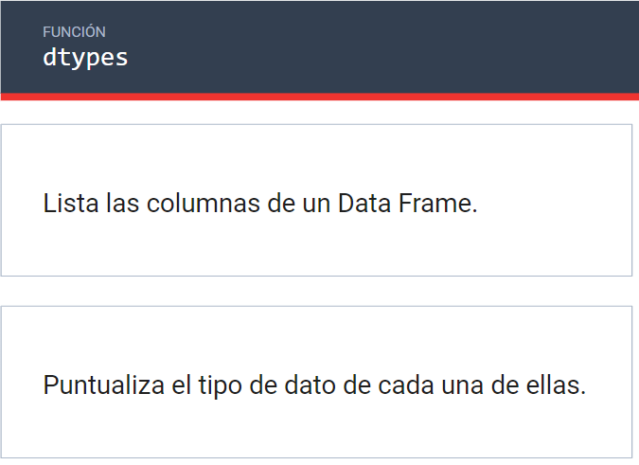

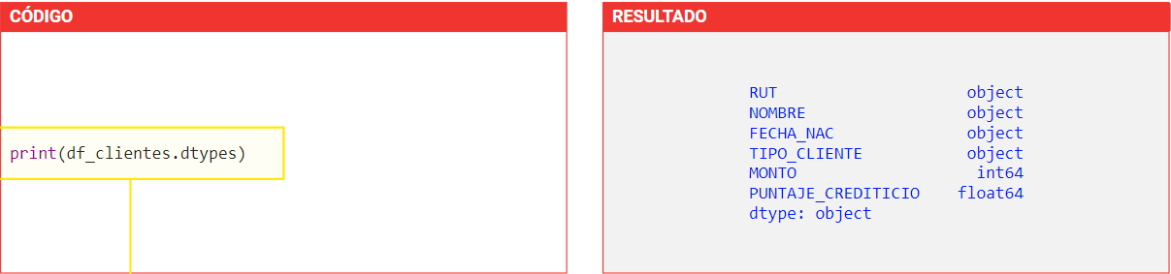

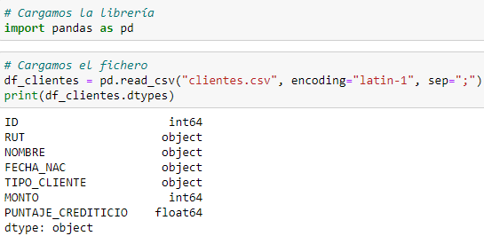

**Función rename**:

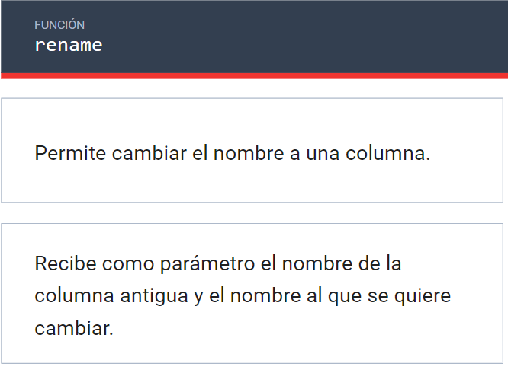

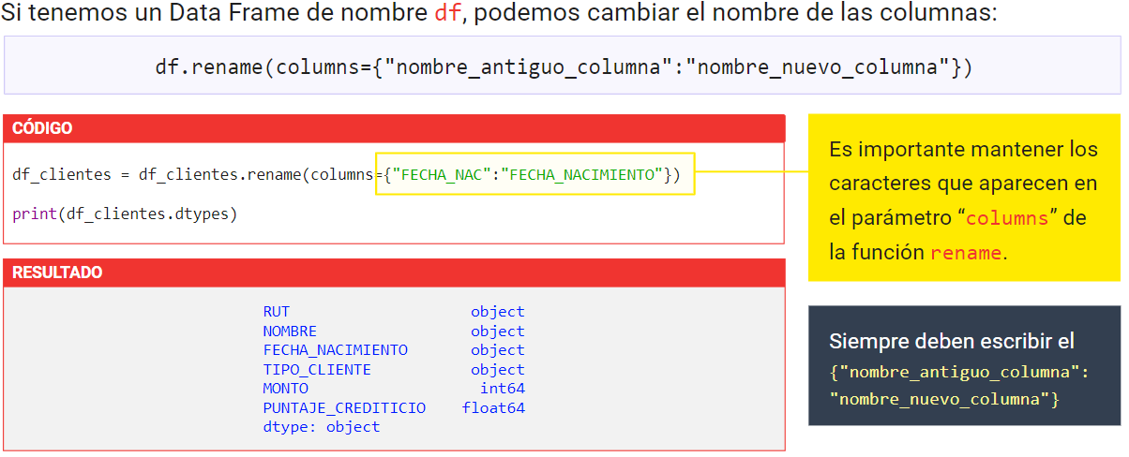

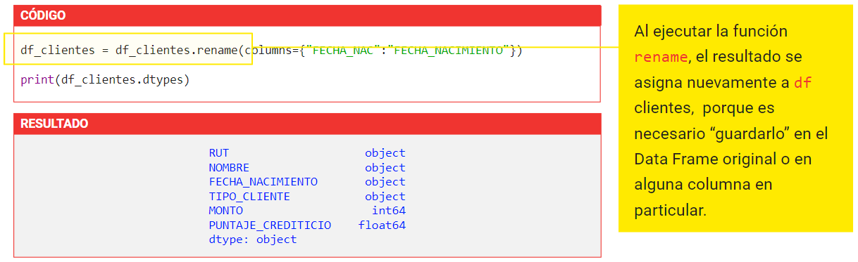

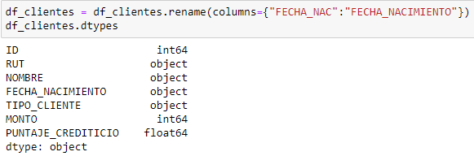

**Columnas y tipo de datos**:

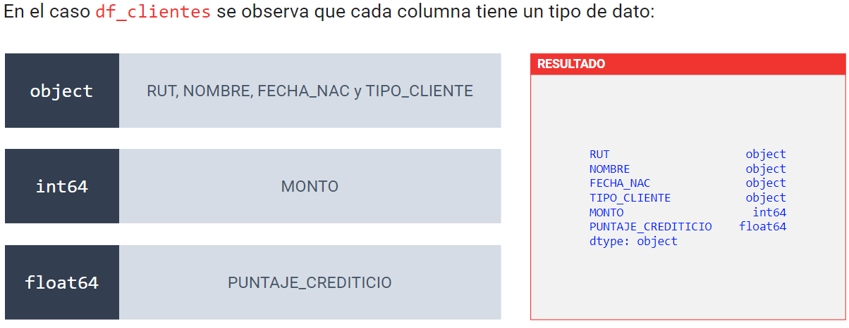

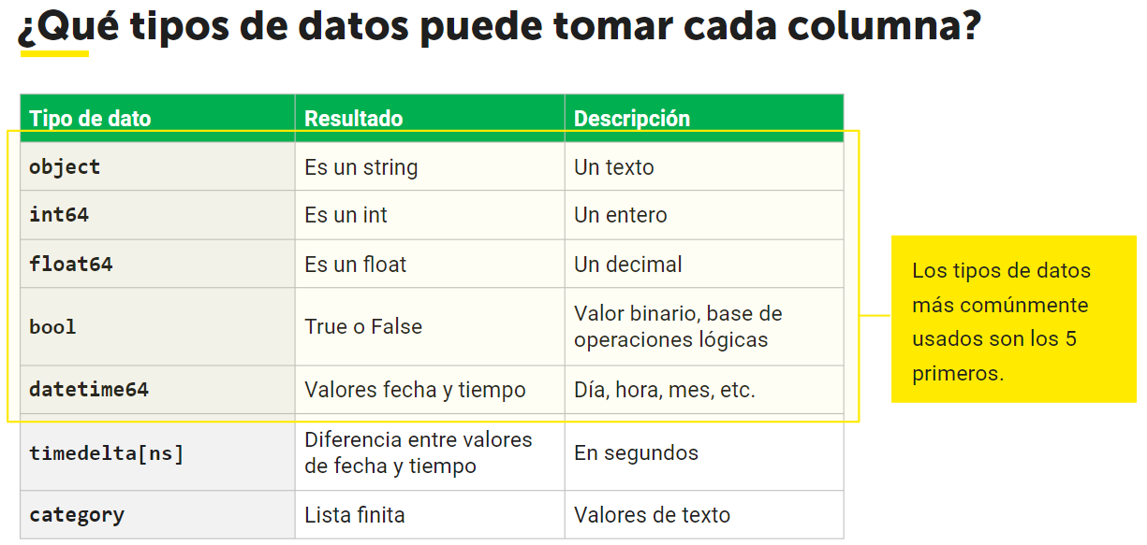

**Función astype – cambiar tipo a una columna**:

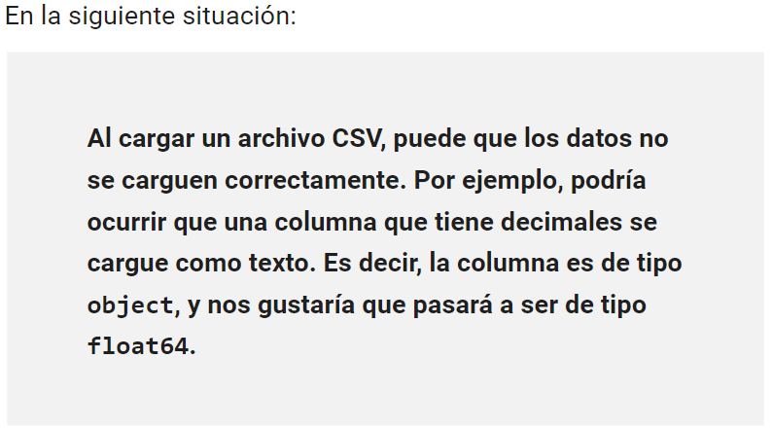

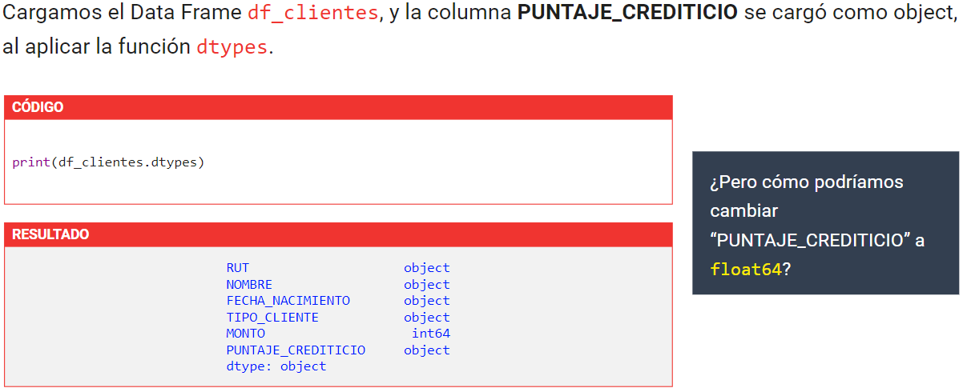

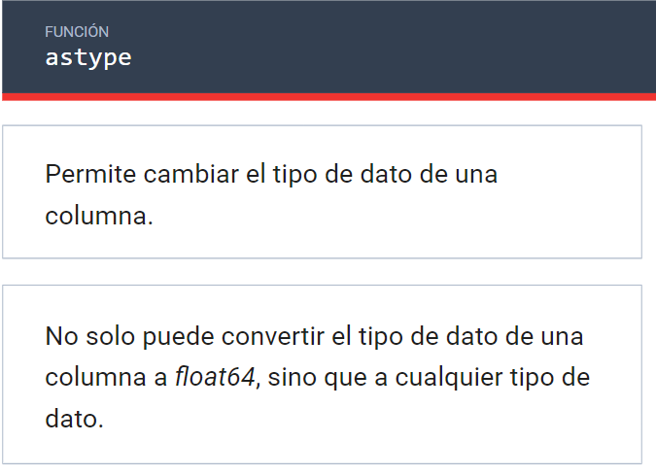

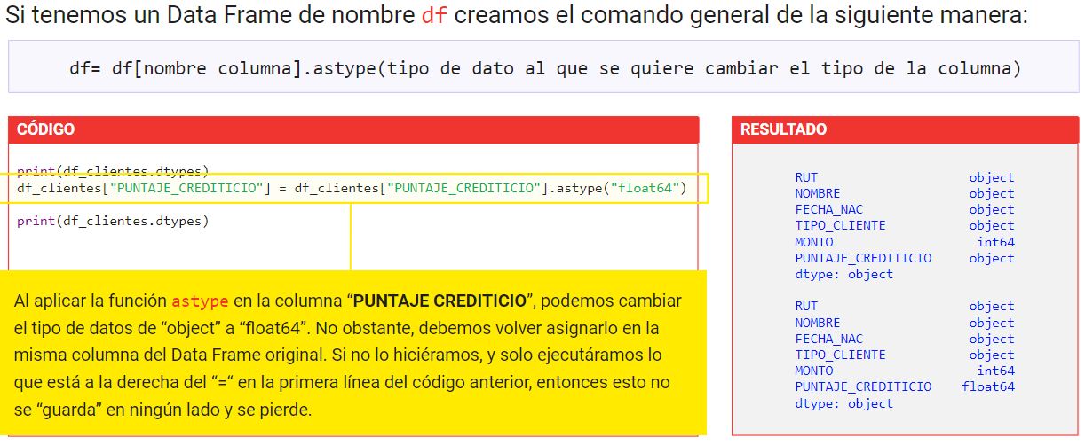

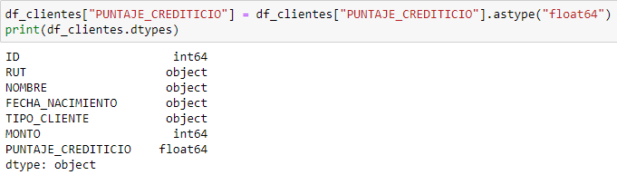

**Función shape**:

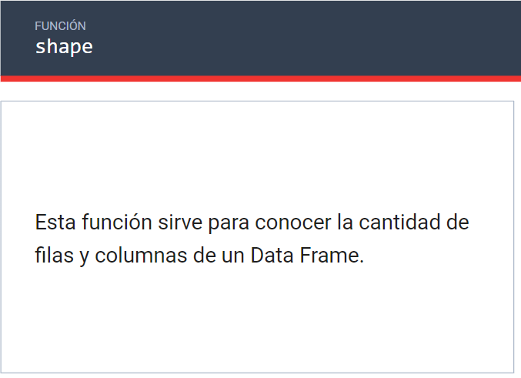

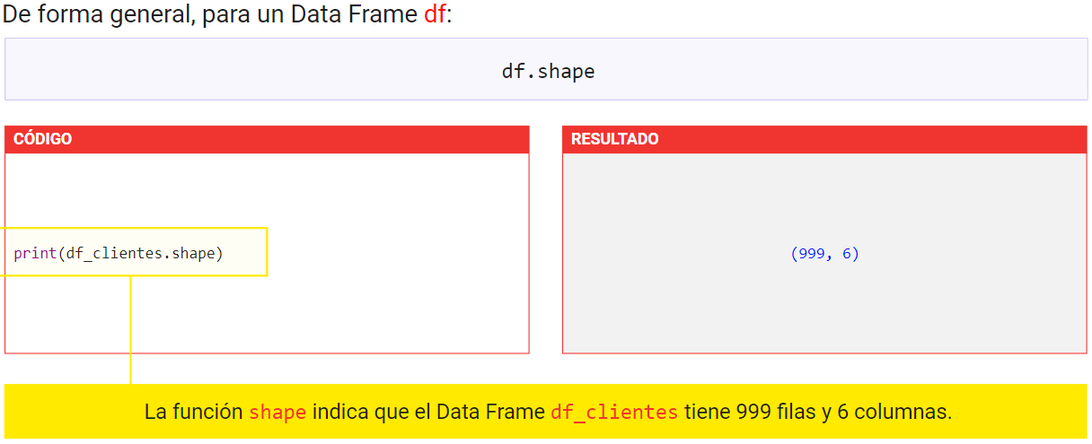

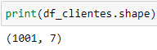

**Función size**:

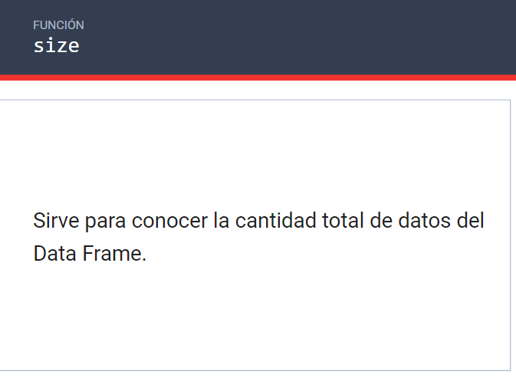

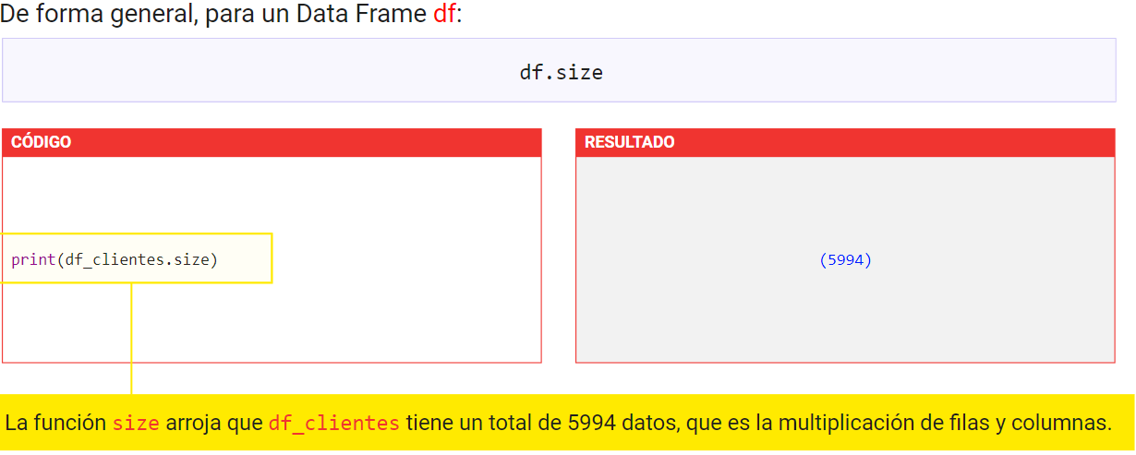

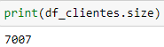

**Index de un Data Frame**:

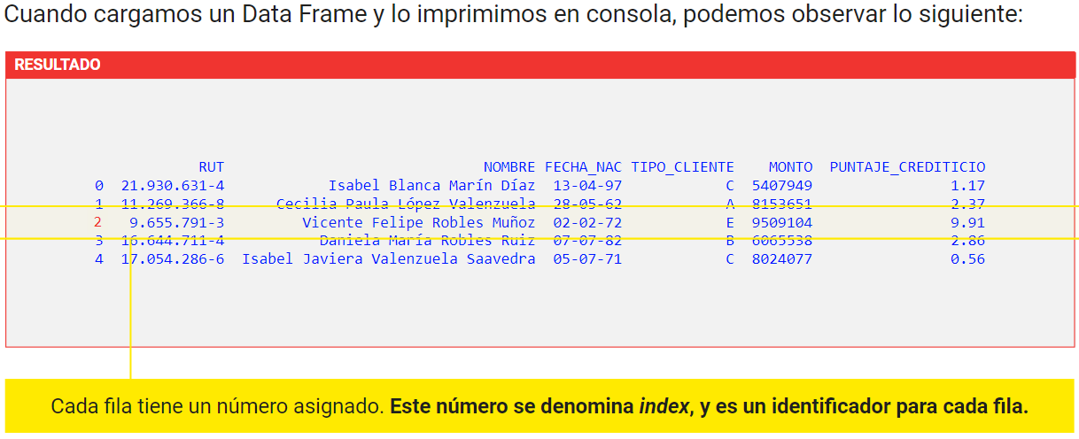

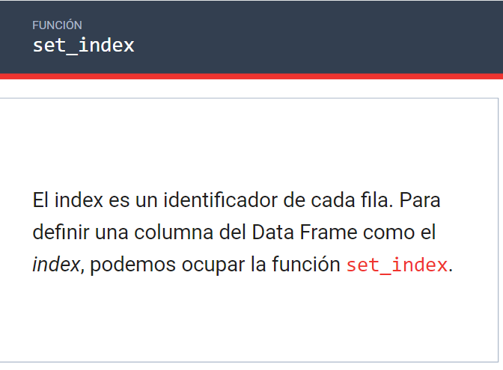

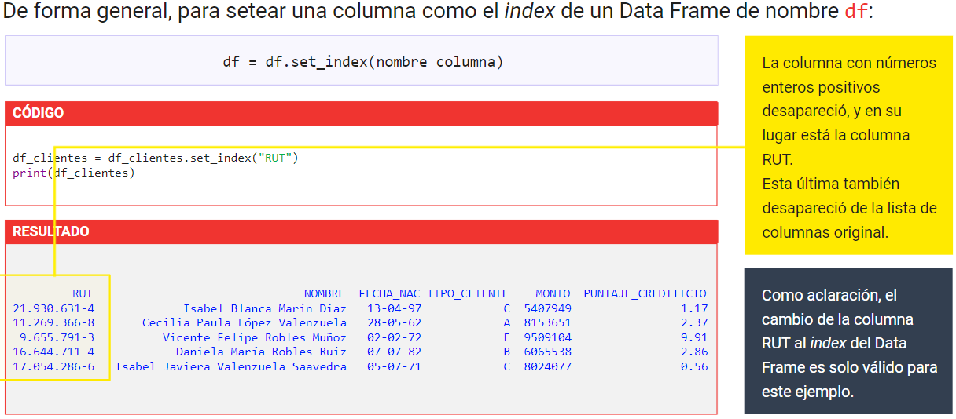

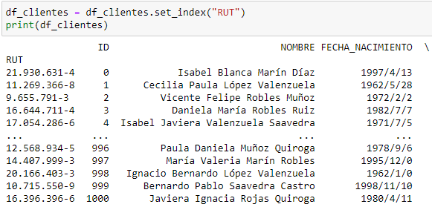

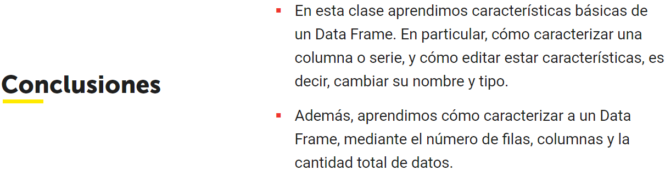

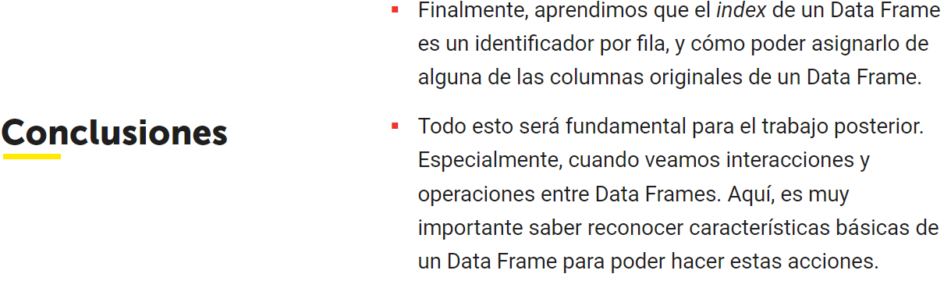

**Extracción básica de datos de un Data frame**:

**Funciones head y tail**:

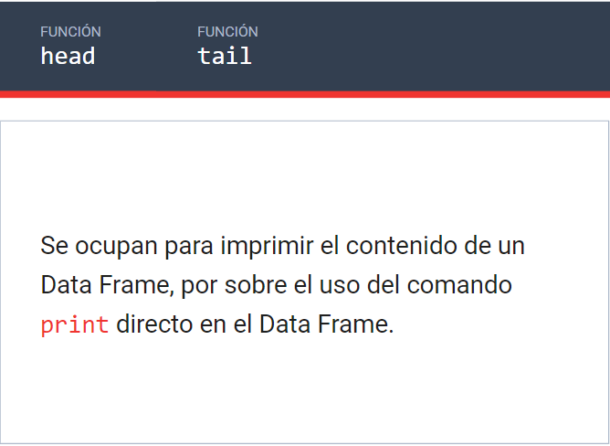

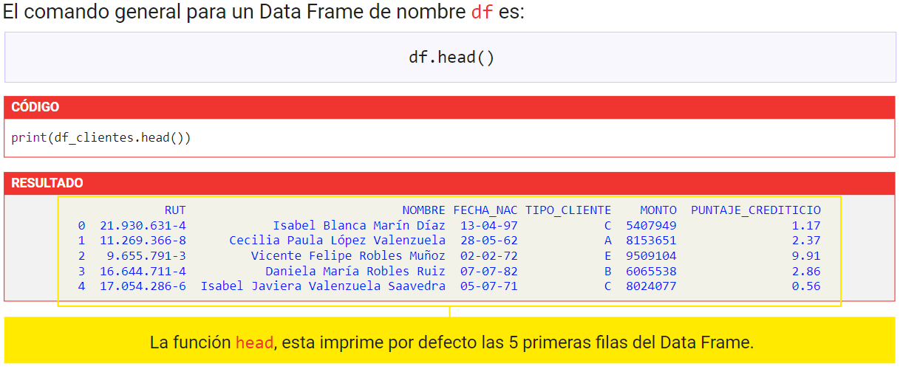

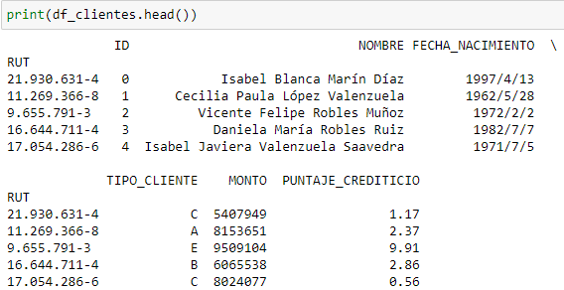

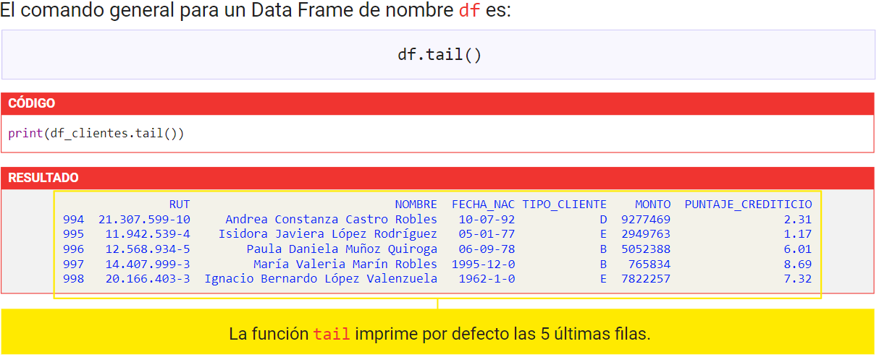

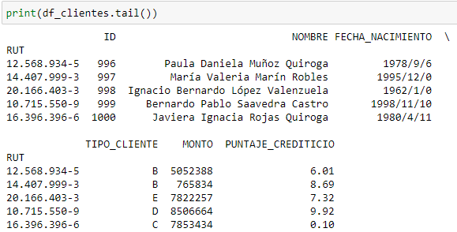

**Función loc**:

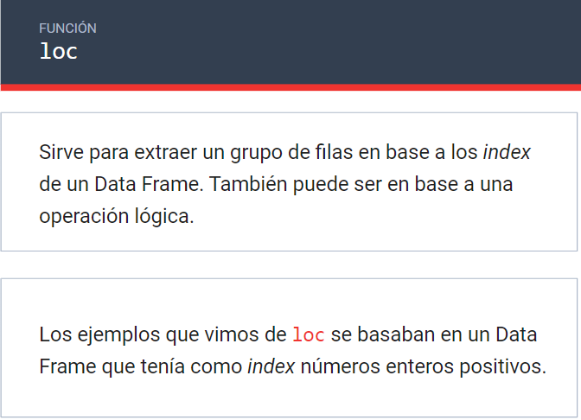

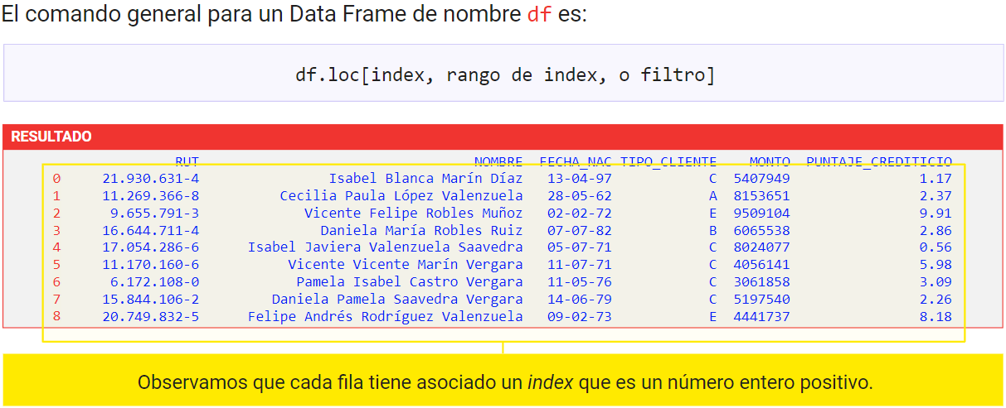

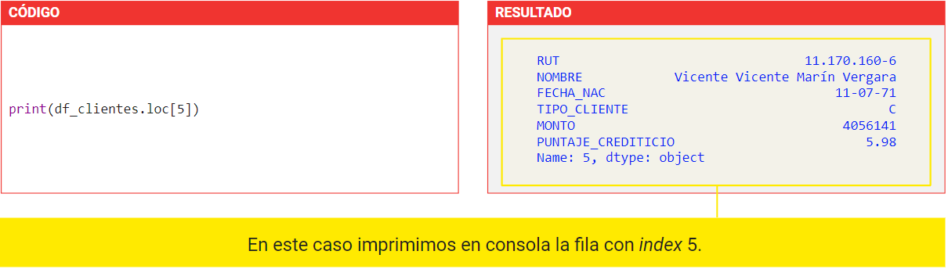

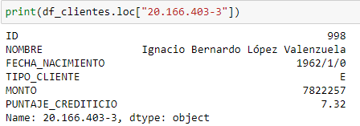

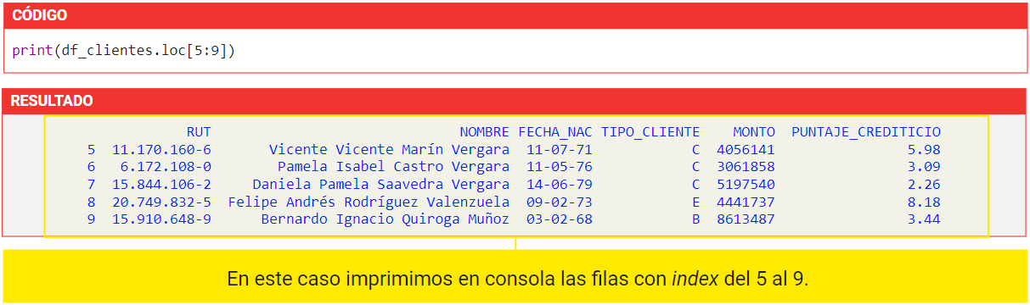

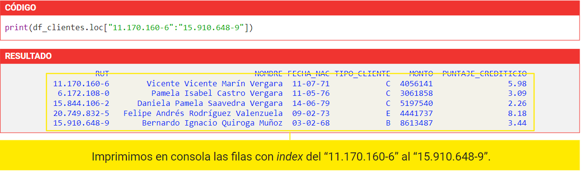



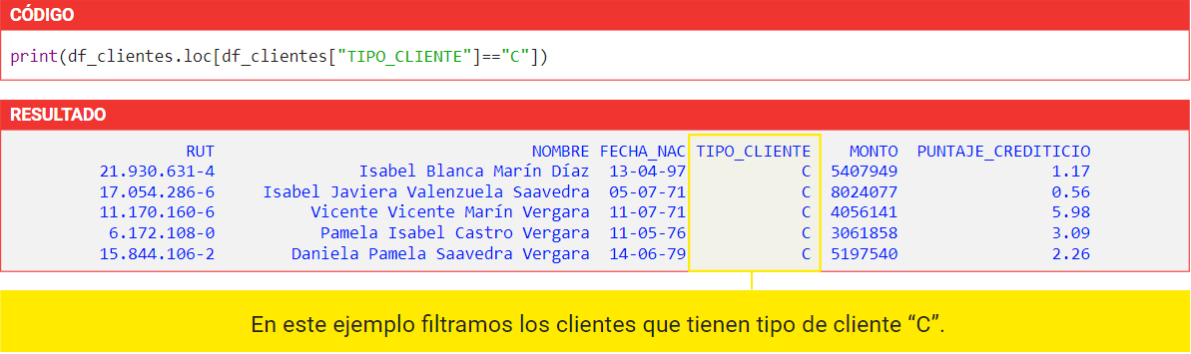

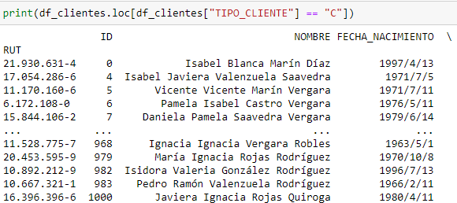

**Función iloc**:

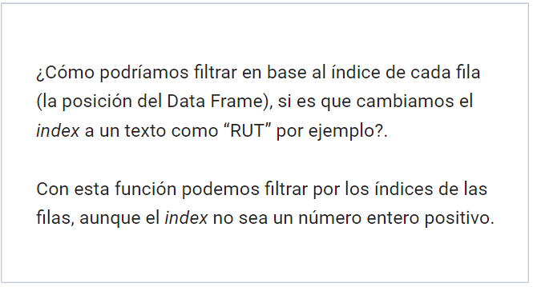

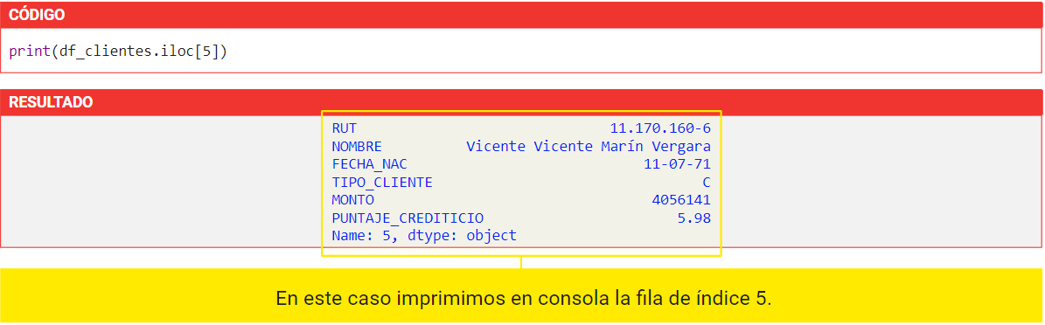

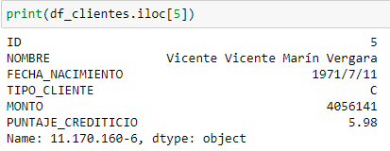

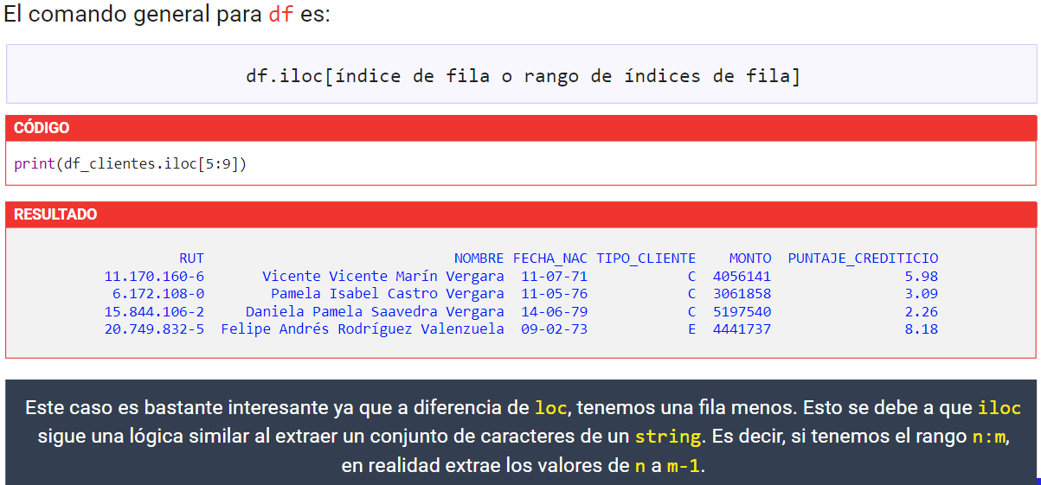

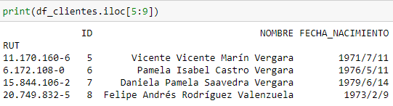

**Manejo de datos faltantes**:

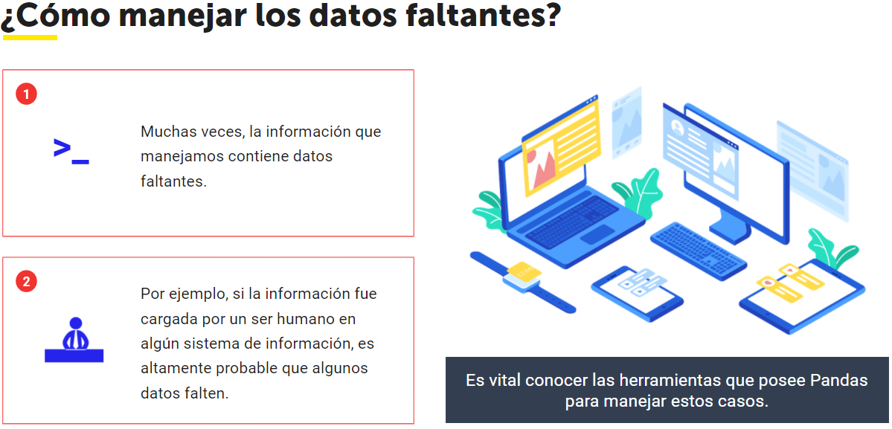

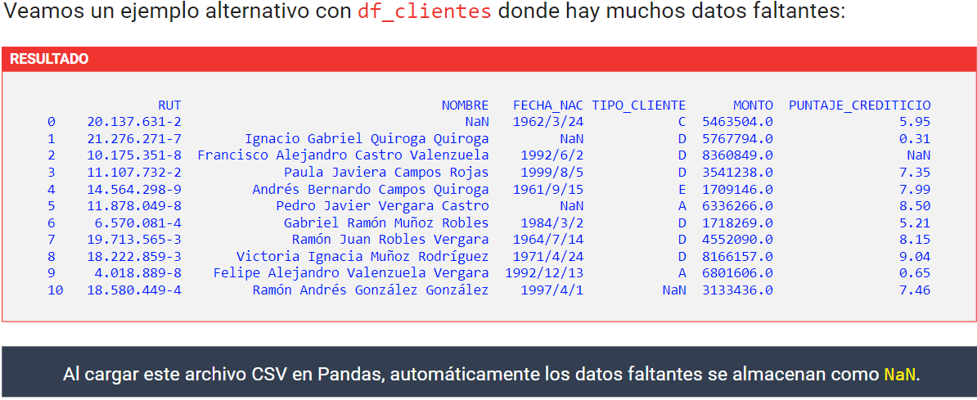

**Función fillna**:

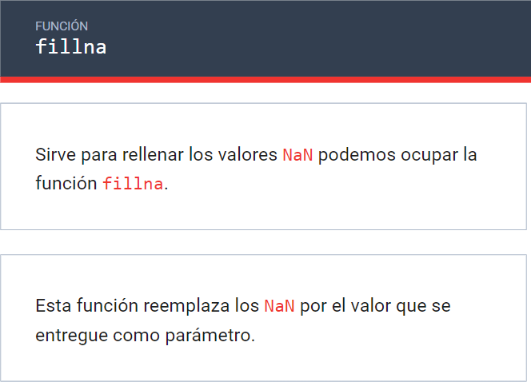

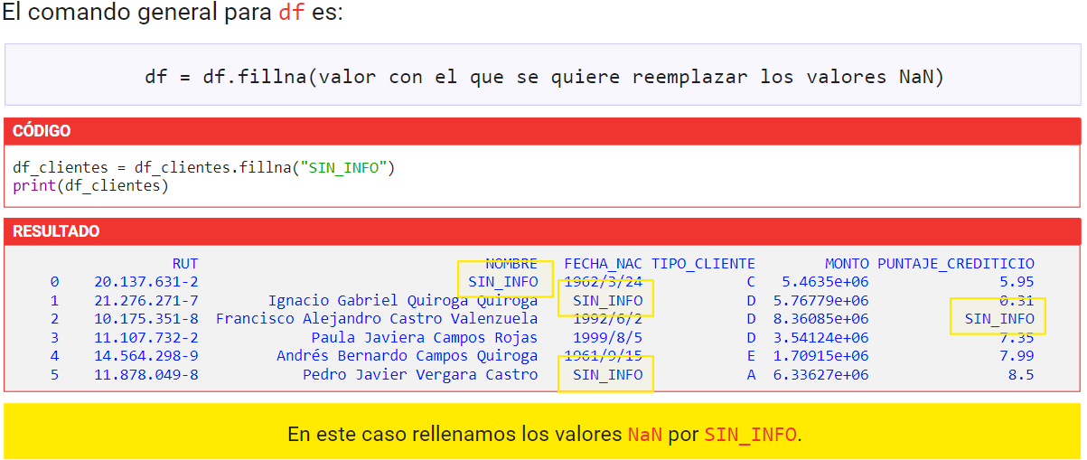



**Función append**:

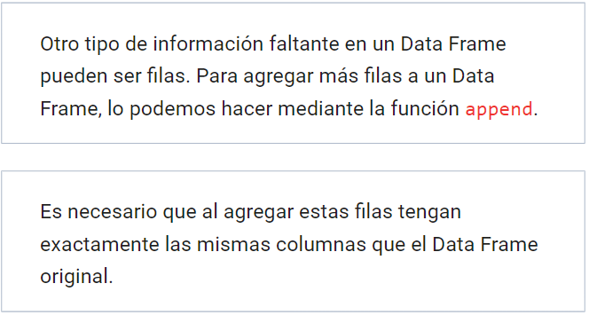

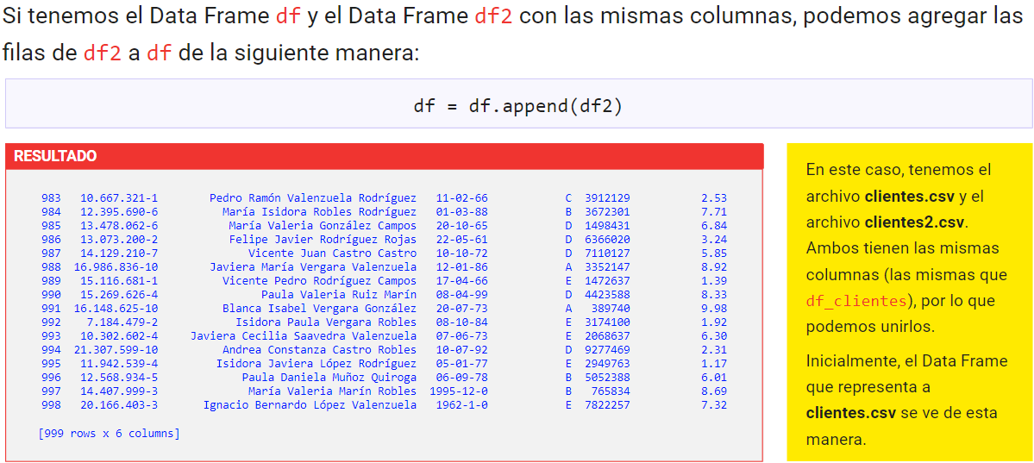

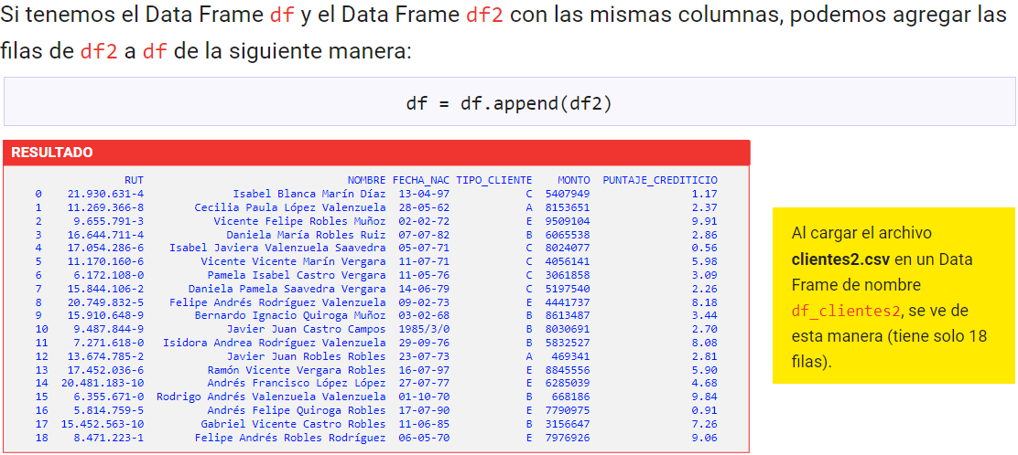

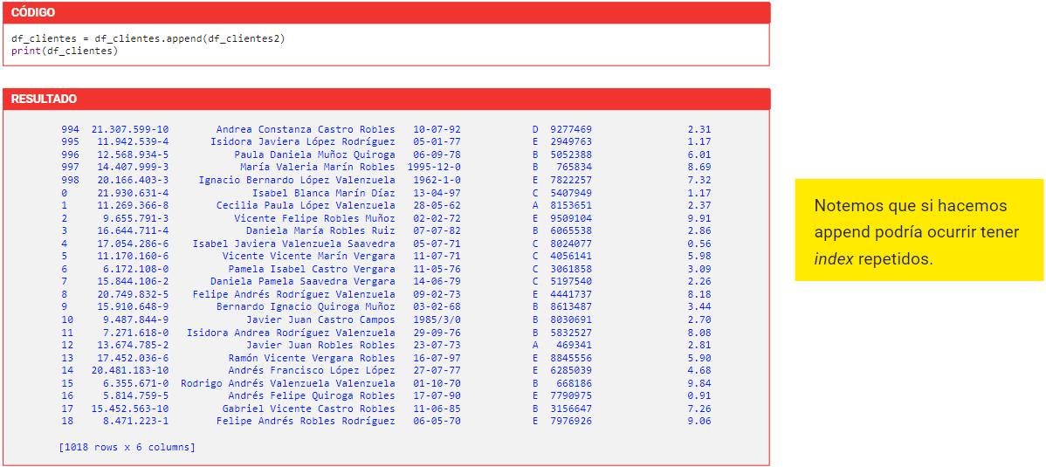

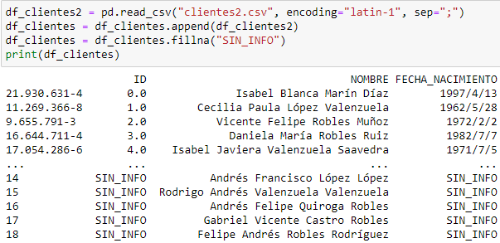

**Función drop**: Permite eliminar filas.

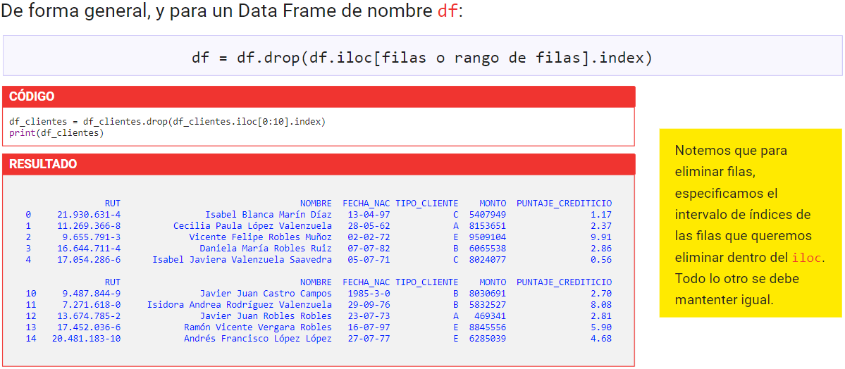

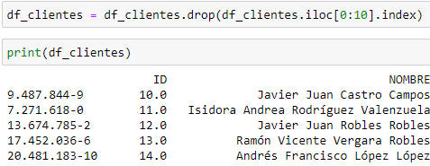

**Caso práctico módulo 2**:

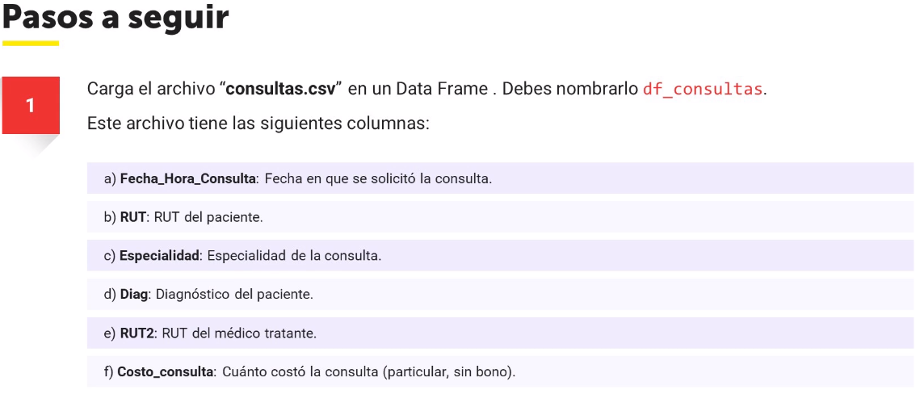

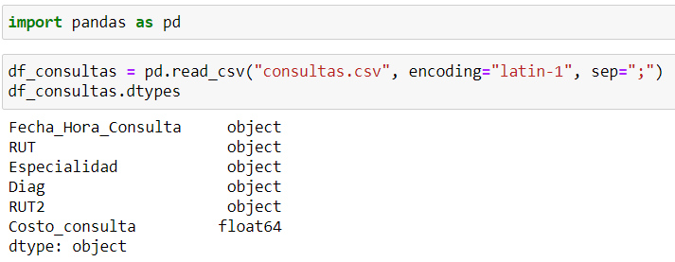

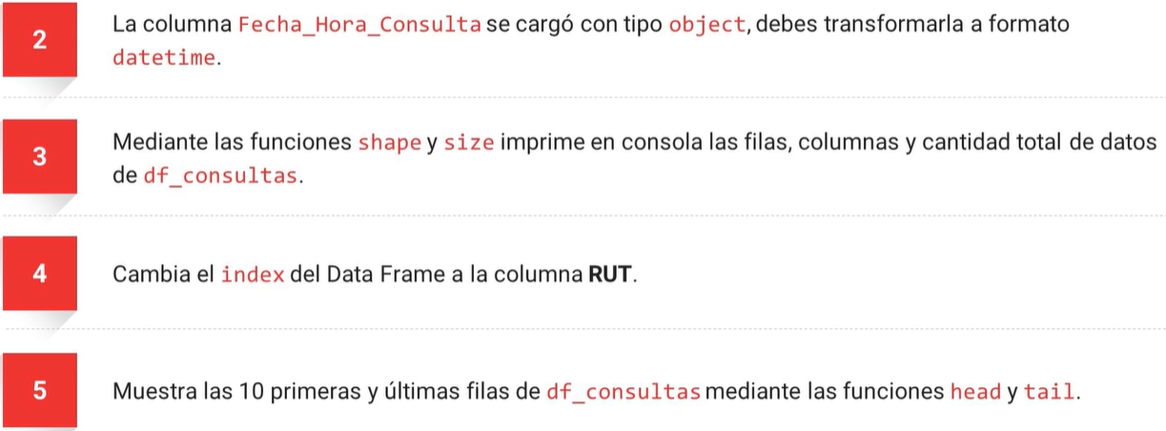

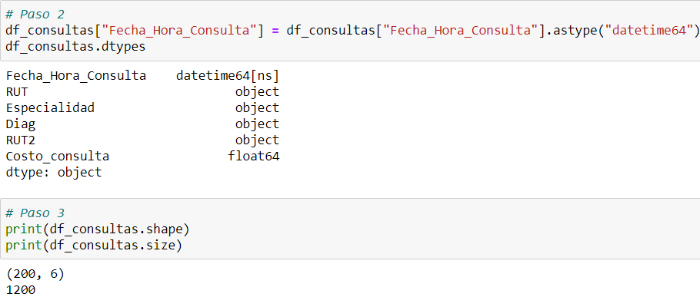

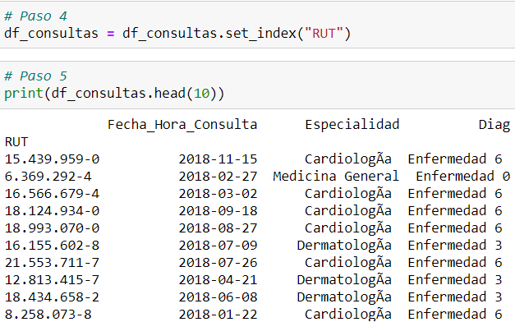

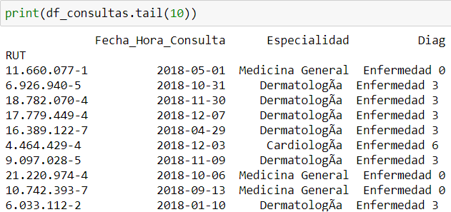

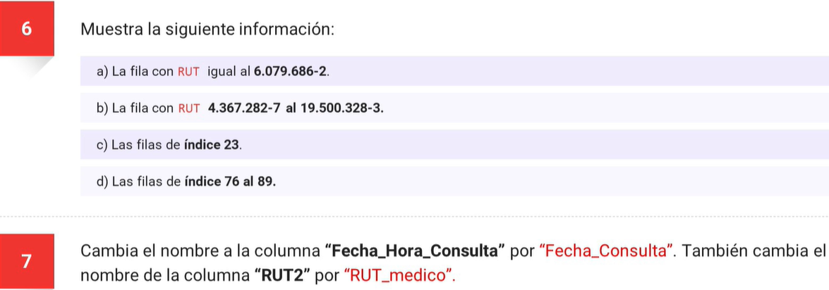

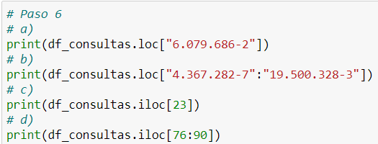

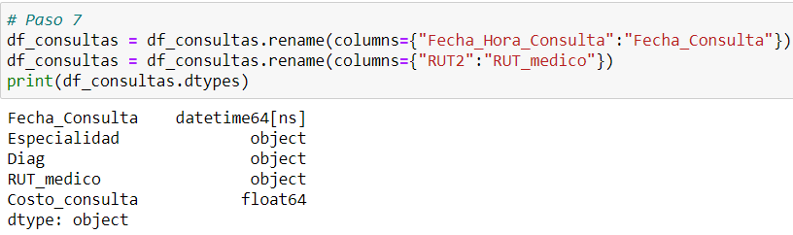



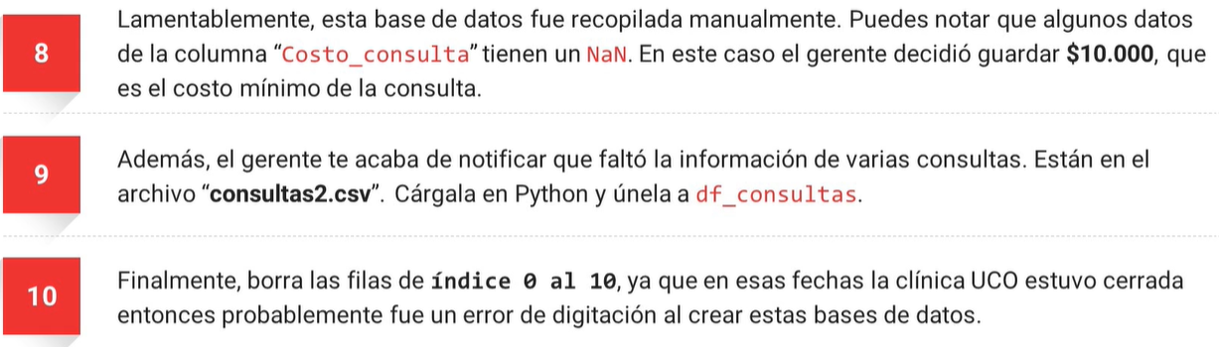

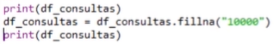

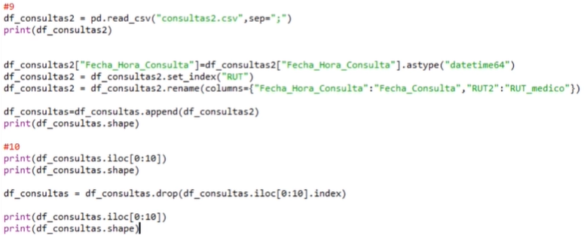

El 8 va entre comillas, para el punto 9 antes de unir hay que realizar los cambios que se le hizo al fichero anterior.

Nuevamente:

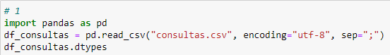



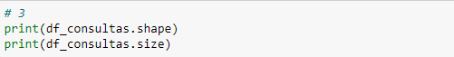

















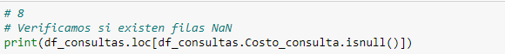



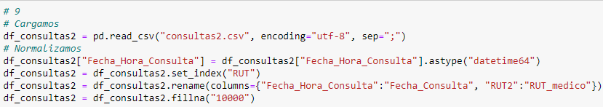

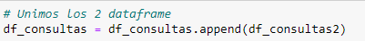



**Data Frames y Strings**

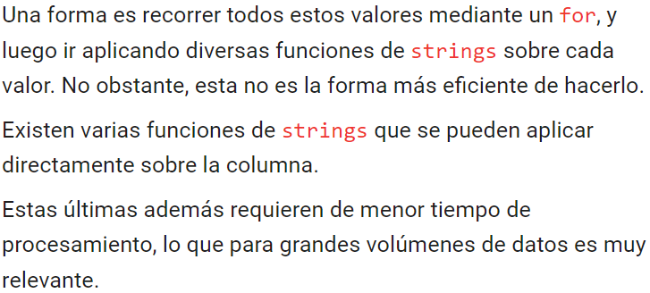

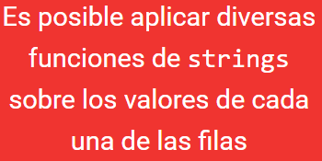

**Iteración sobre Data Frames**:

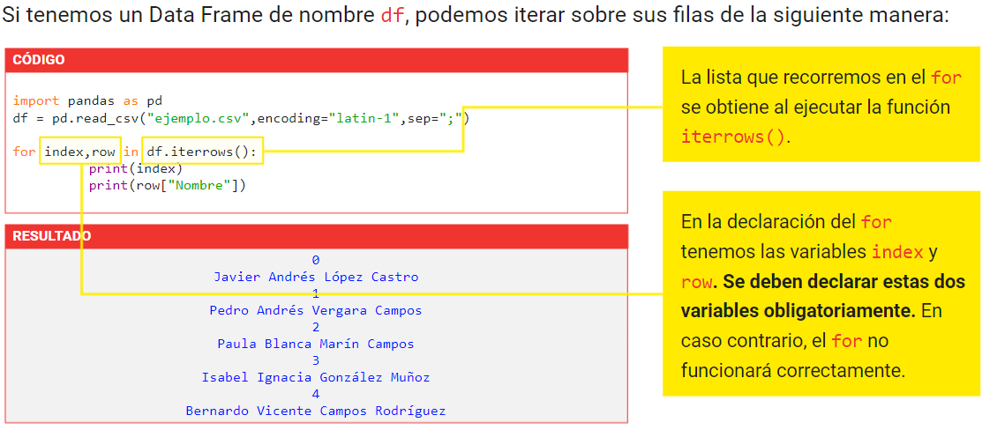

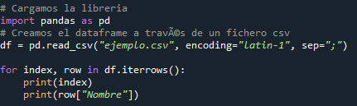

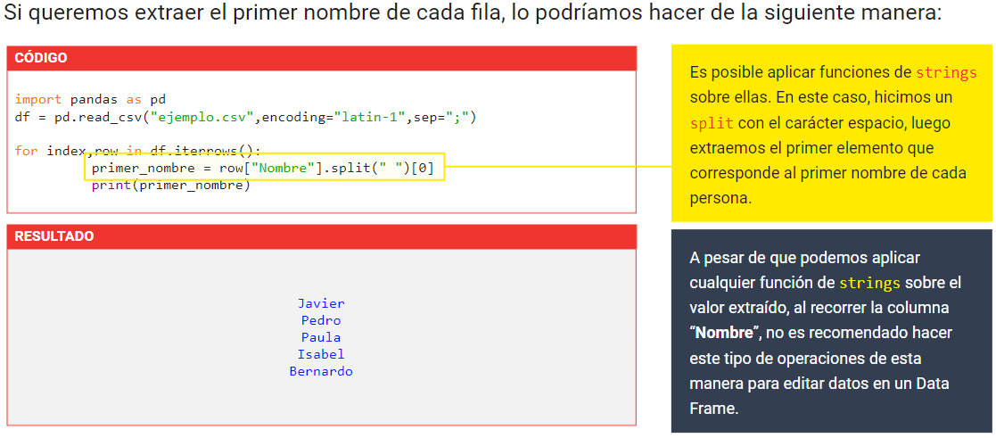

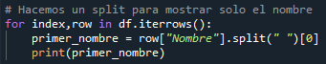

**Funciones de strings sobre columnas de un Data Frame**:

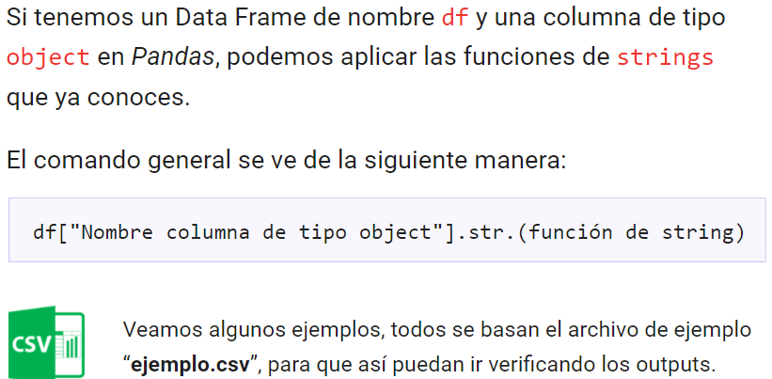

**Función len()**:

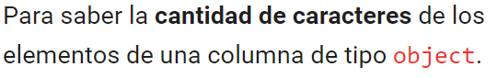

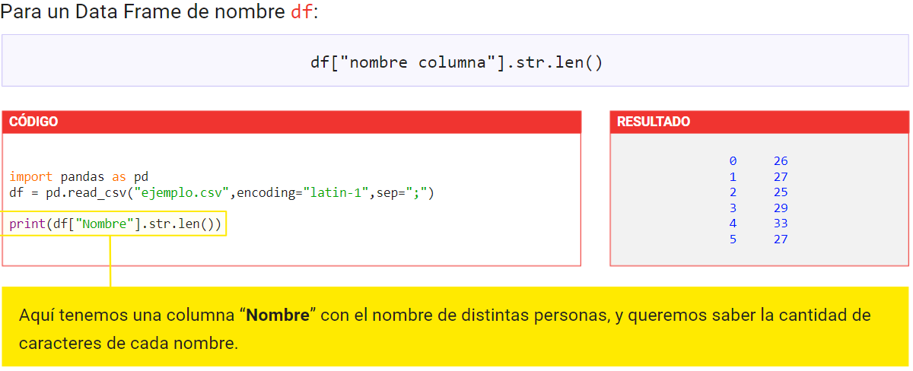

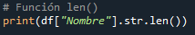

**Extraer caracteres de un Data Frame**:

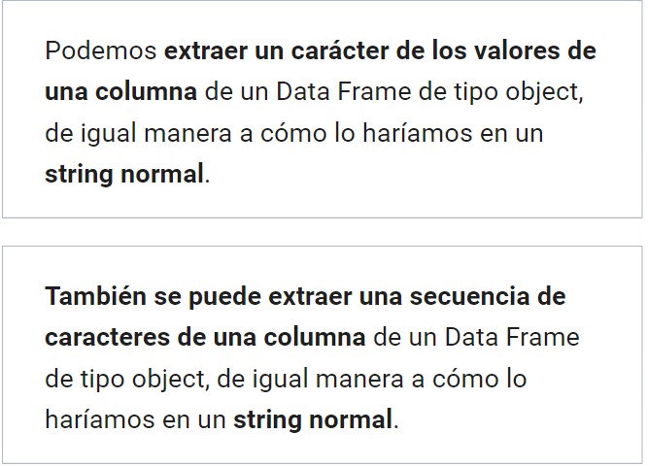

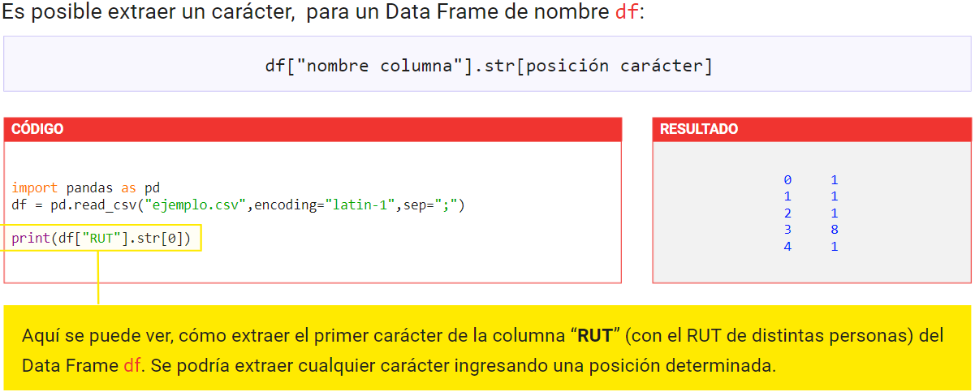

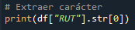

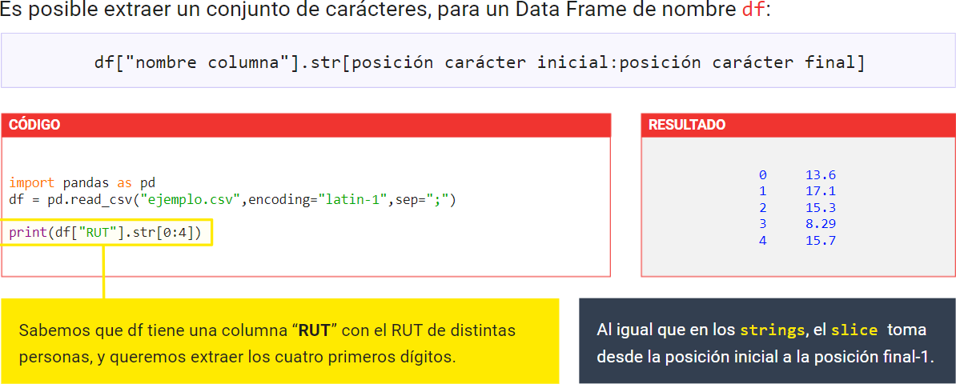

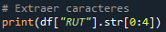

**Función lower()**:

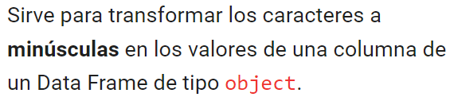

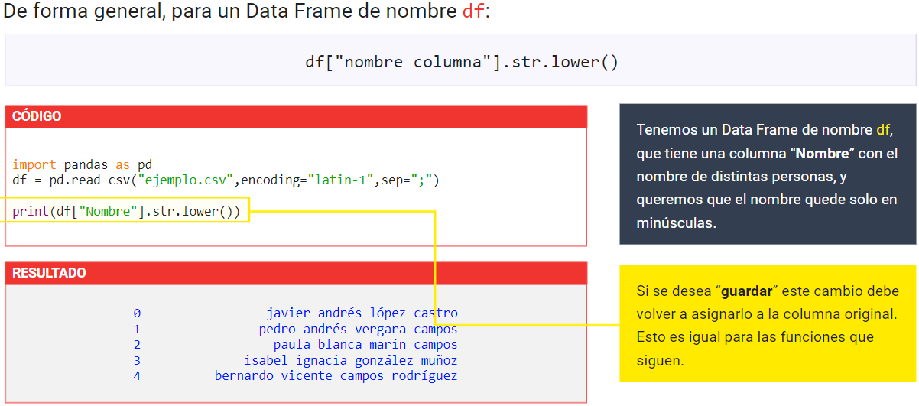

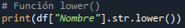

**Función upper()**:

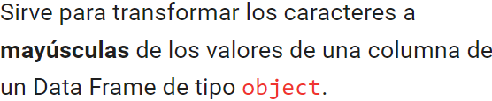

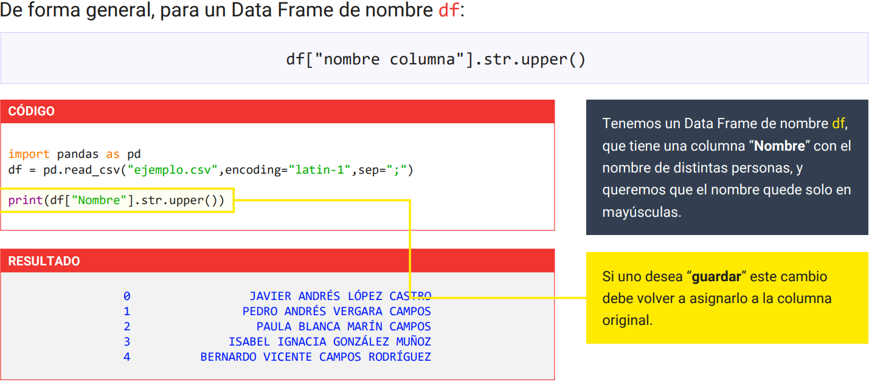

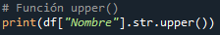

**Función replace(x, y, regex=True|False)**: True (exp. Regular), False (cadena)

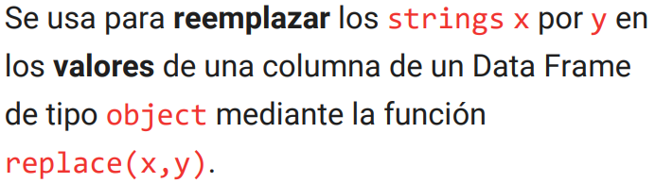

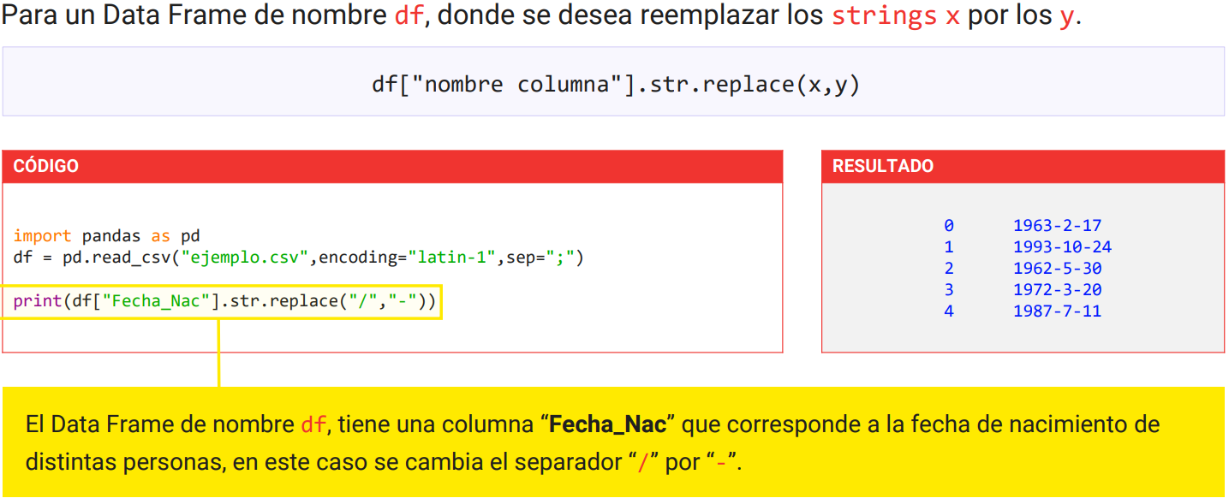

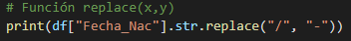

**Función containers(x)**:

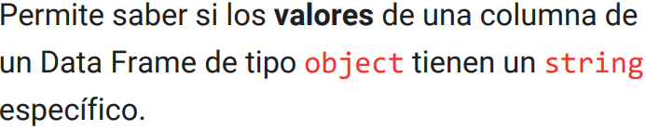

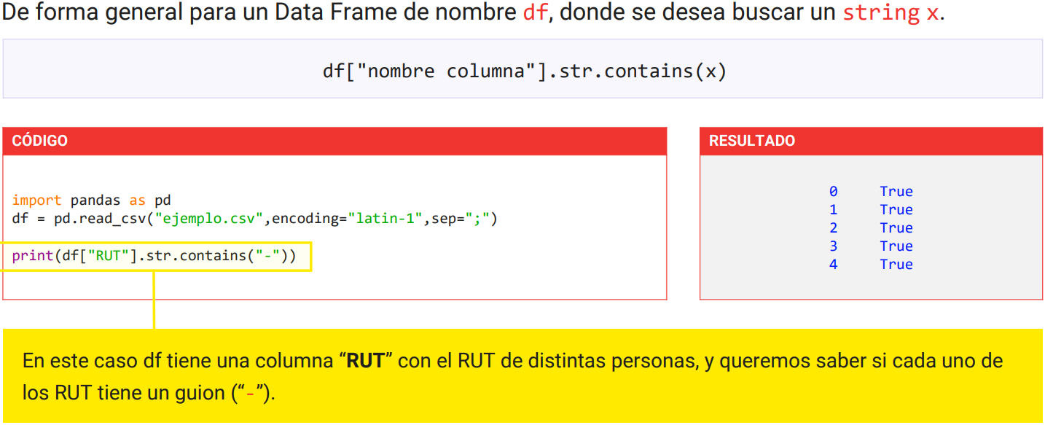

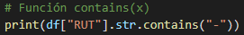

**Función find(x)**:

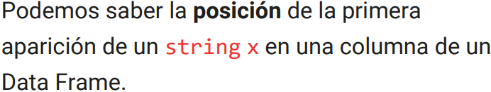

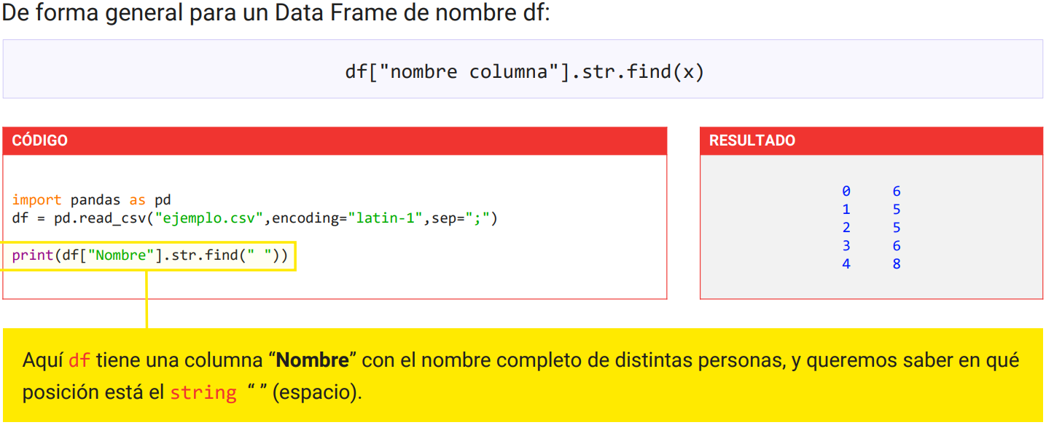

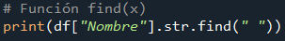

**Función Split(x)**:

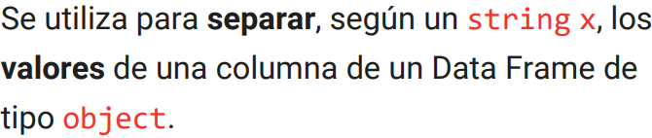

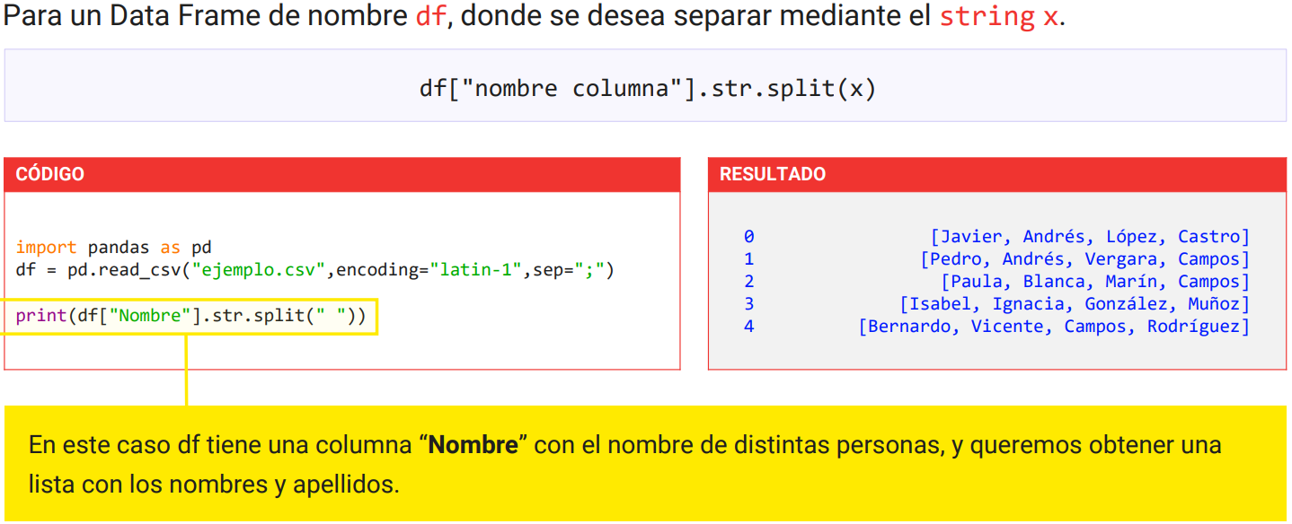

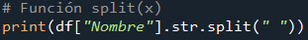

**Estructura y operaciones con Data Frames**:

**Función Split(x, expand=True)**:

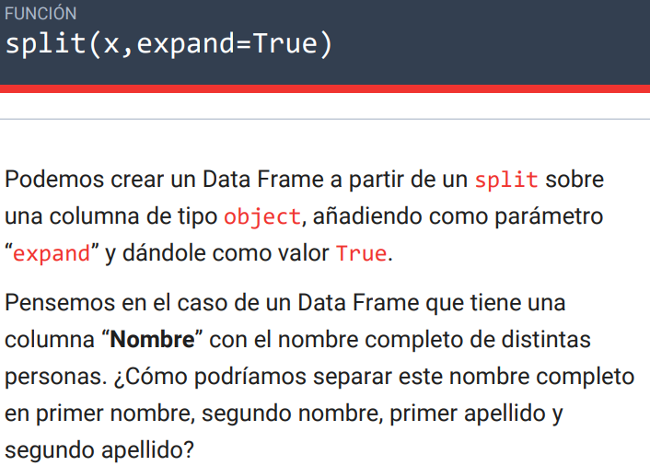

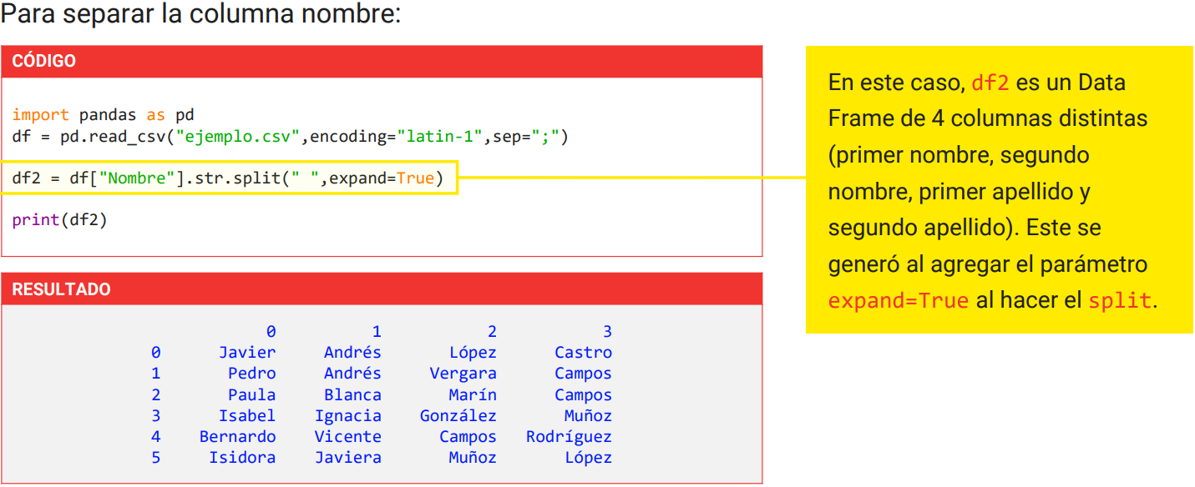

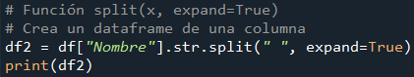

**Cambiar nombre a las columnas**:

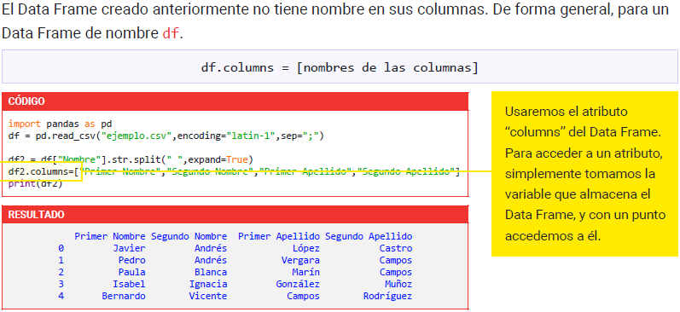

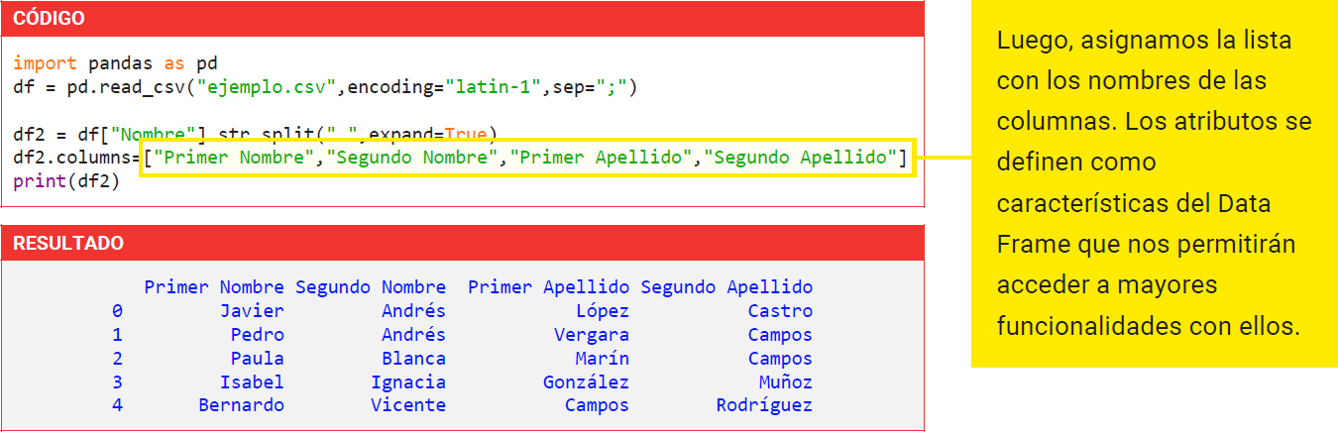



**Función join()**:

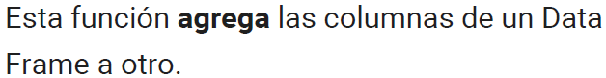

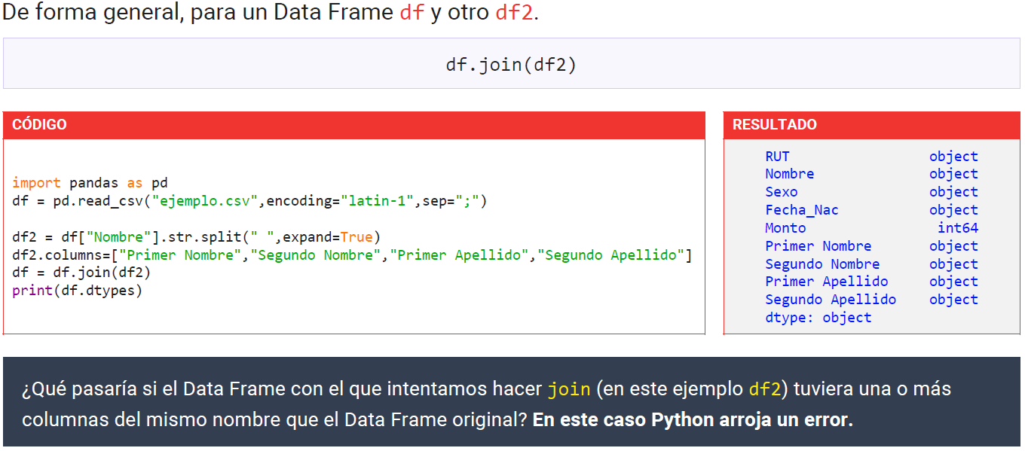

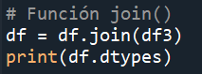

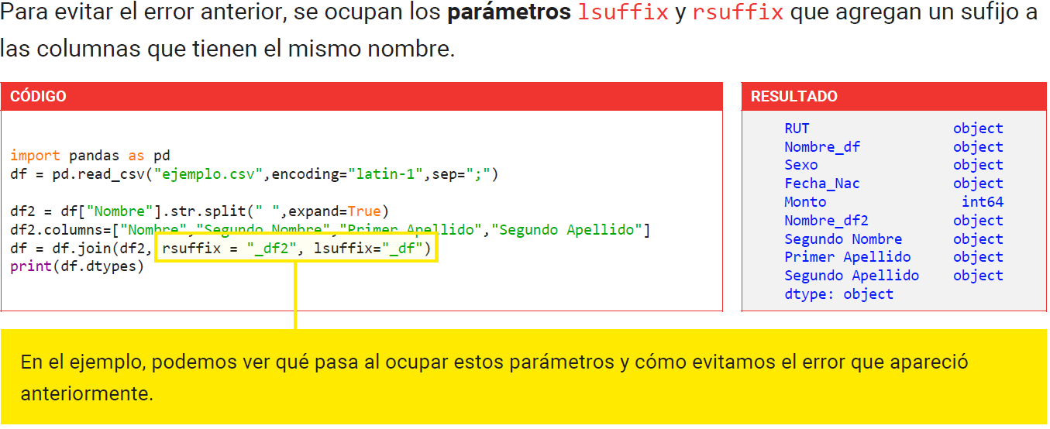

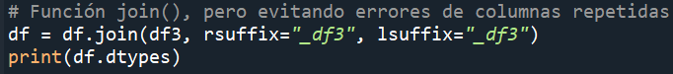

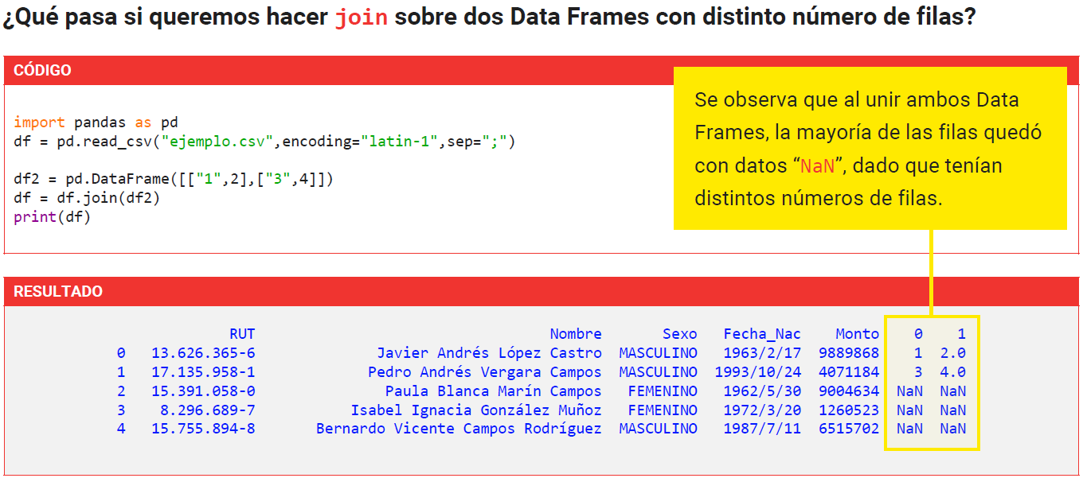

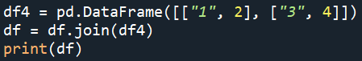

**Unión de dos Data Frames**:

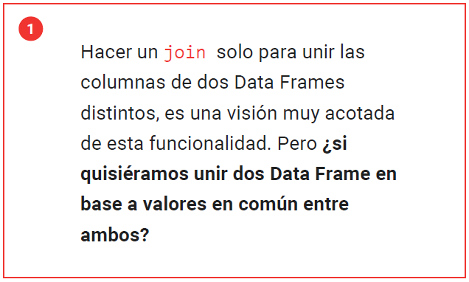

**Función merge()**:

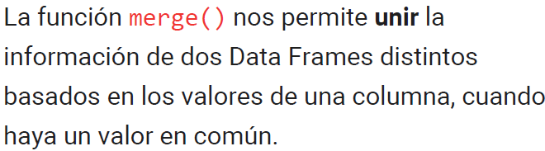

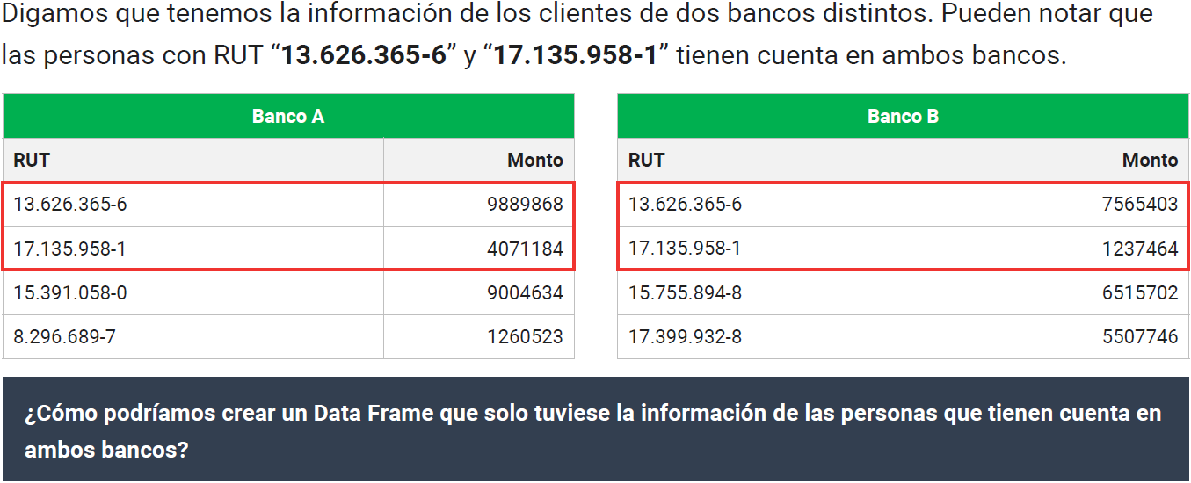

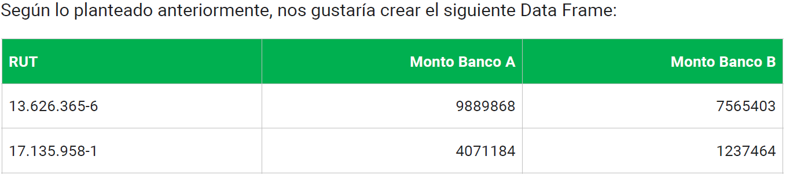

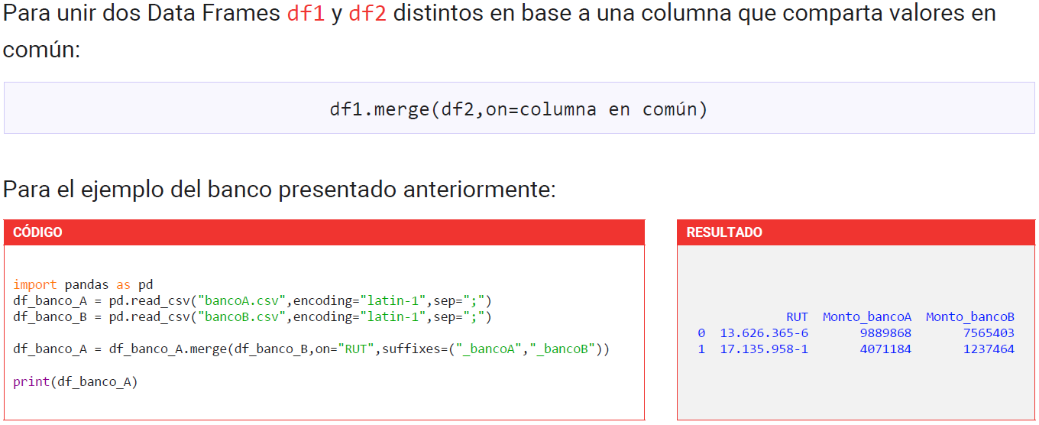

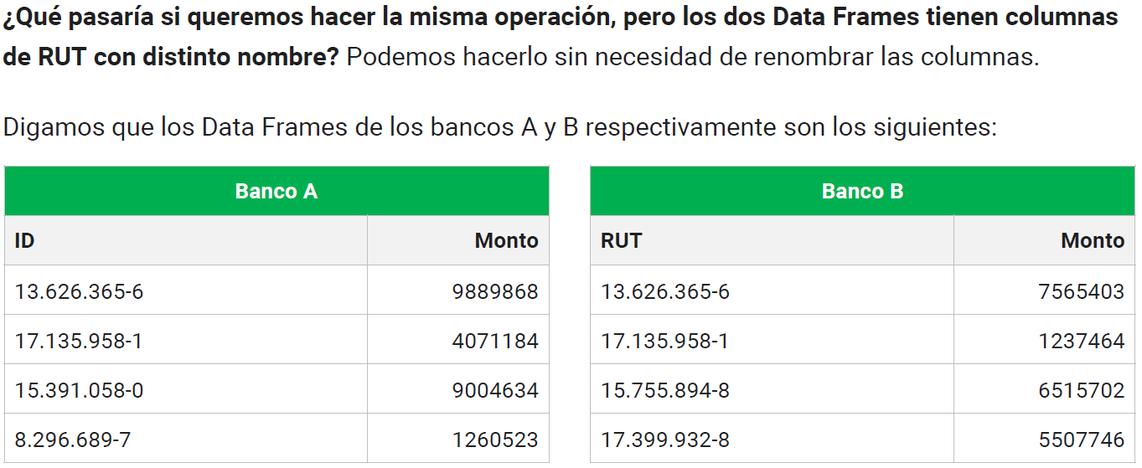

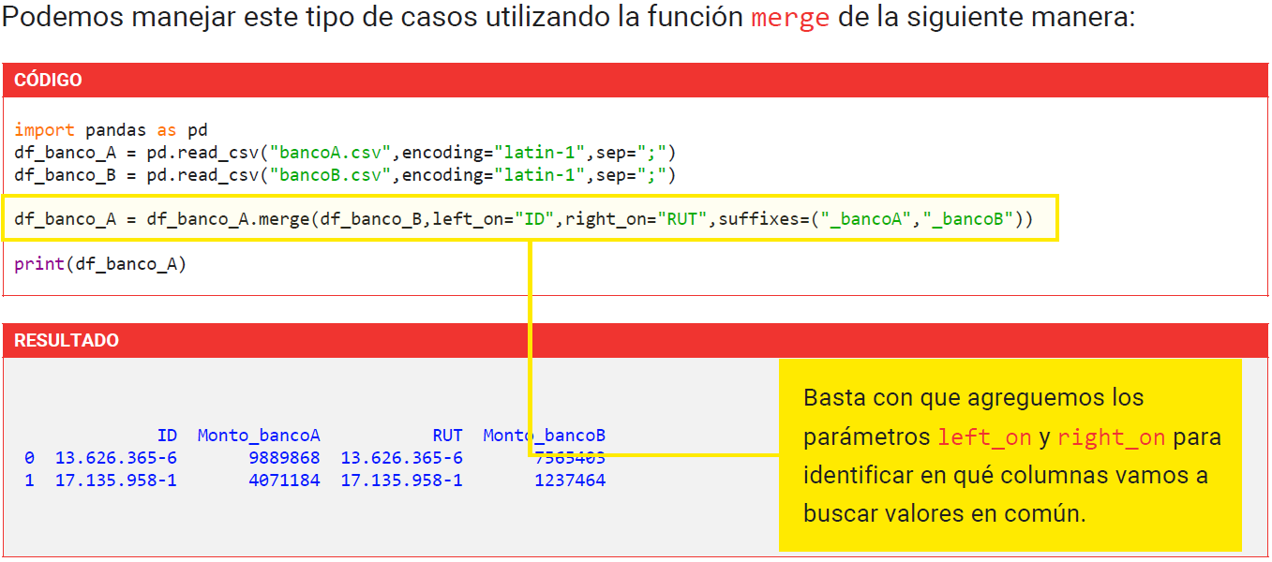

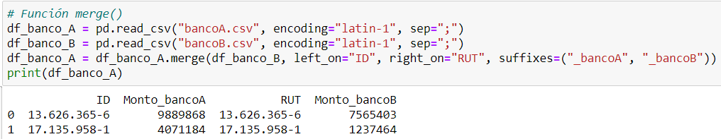

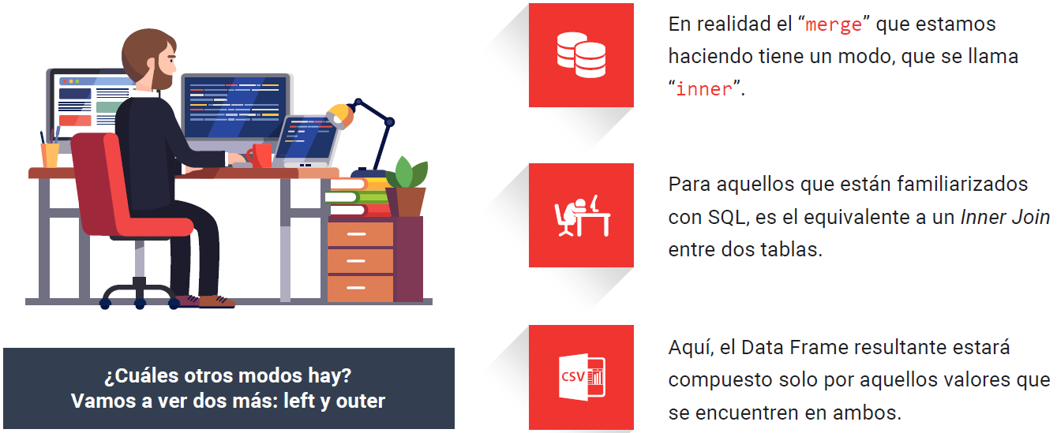

**Función merge() modo “left”**:

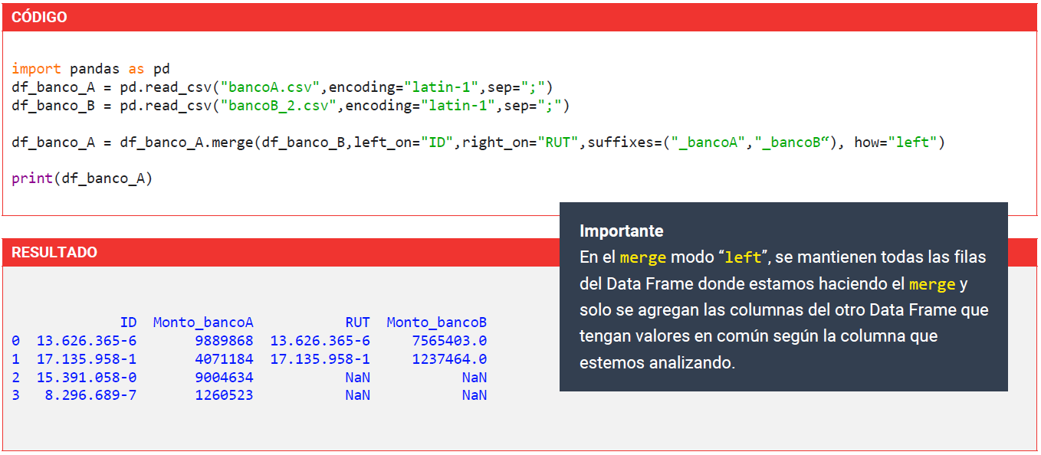

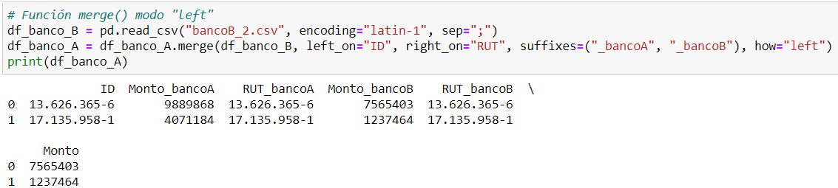

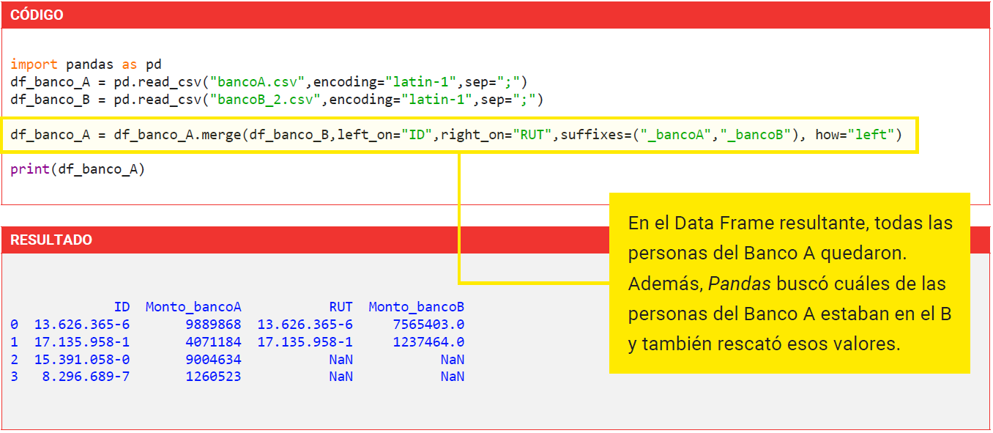

**Función merge() modo “outer”**:

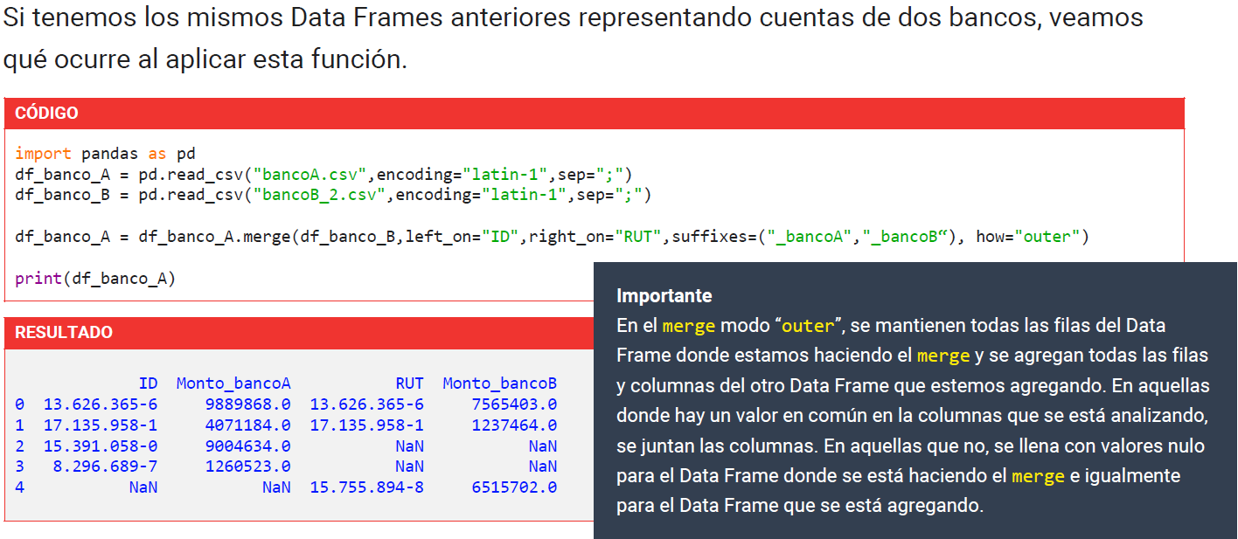

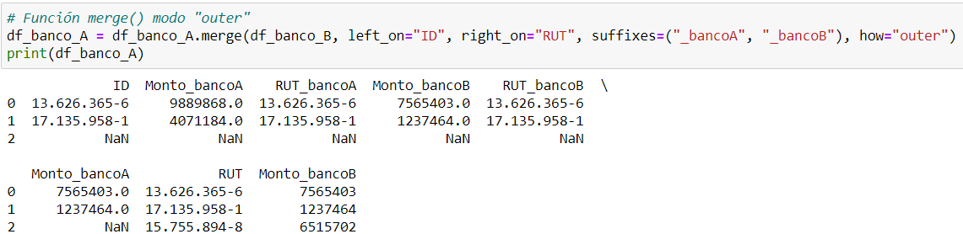

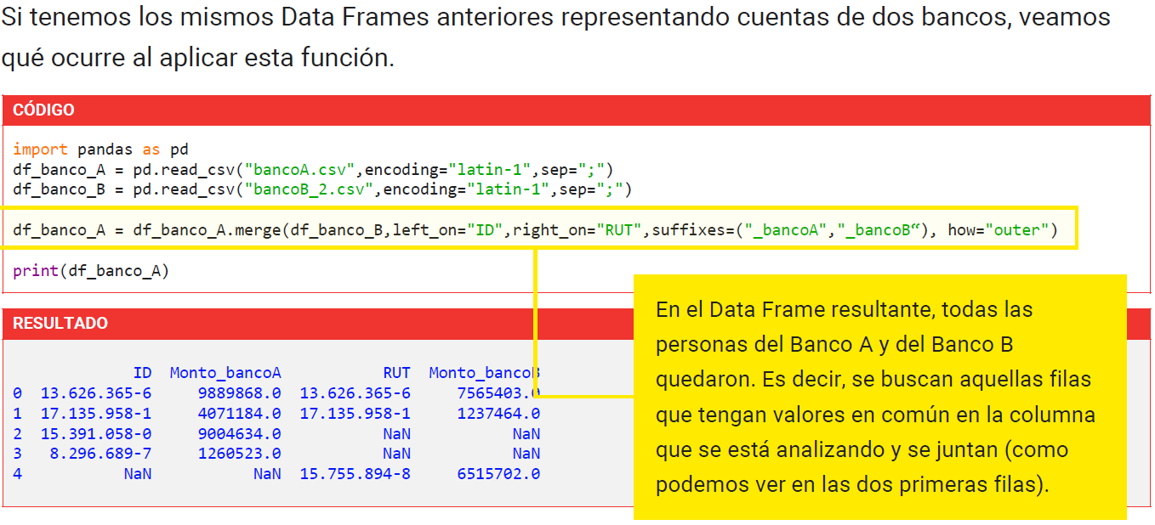

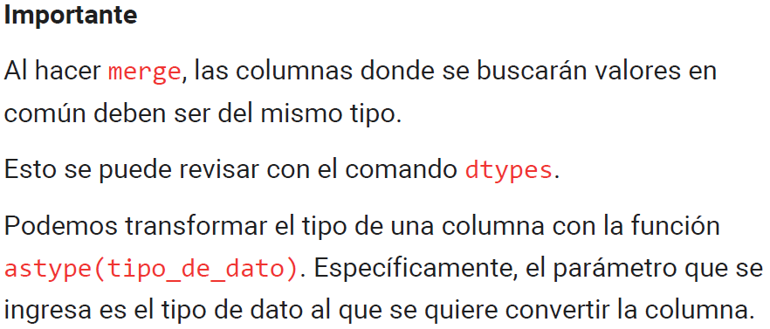

**Caso práctico**:

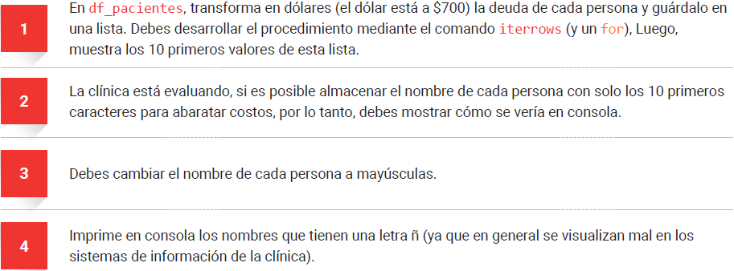

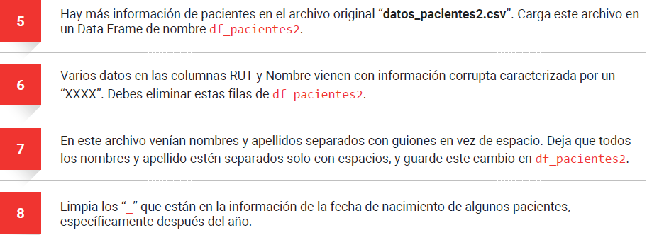

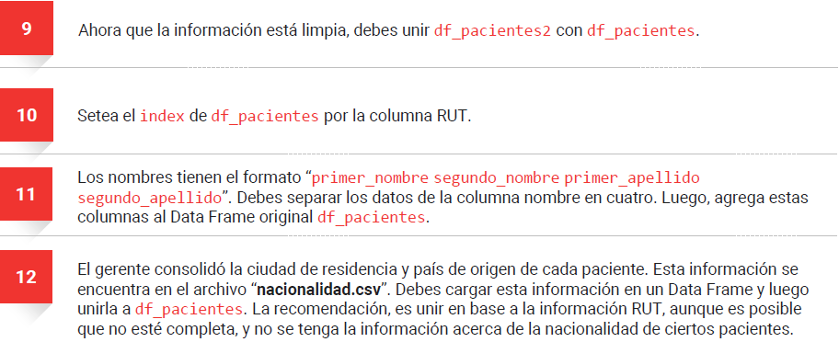

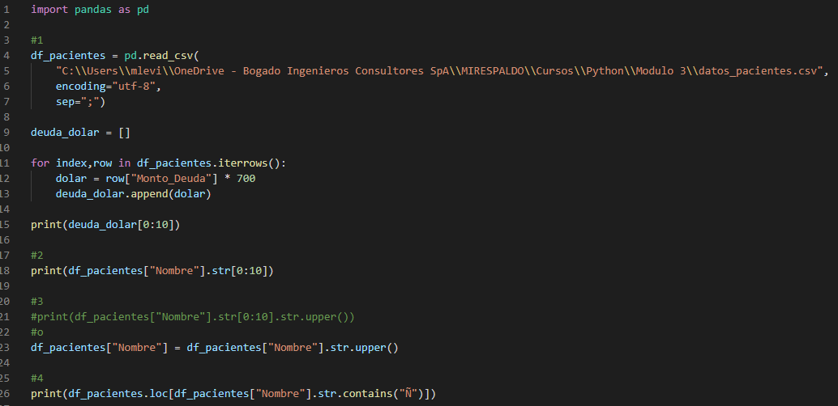

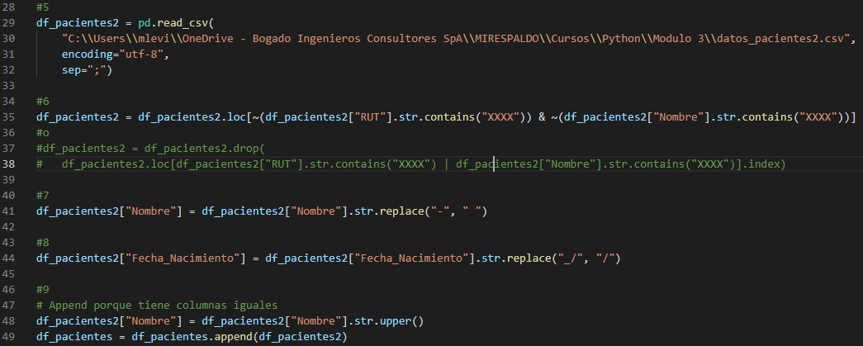

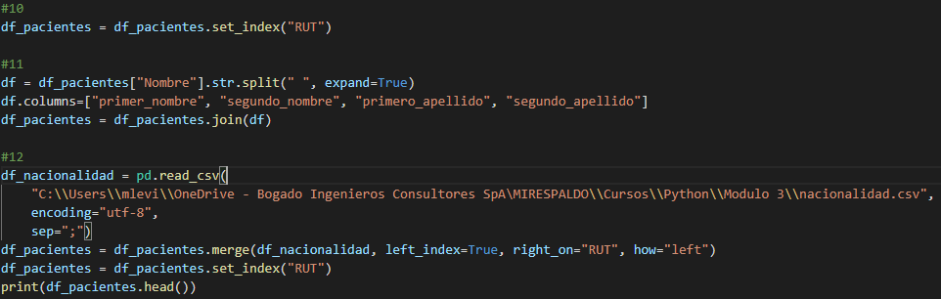

**Procedimiento y Extracción de Información**:

Parte 1. Herramientas avanzadas para la selección de datos:

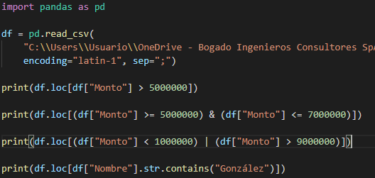



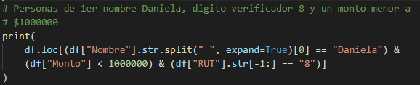

**Ordenar valores en un Dataframe**:

**Función sort_values**:

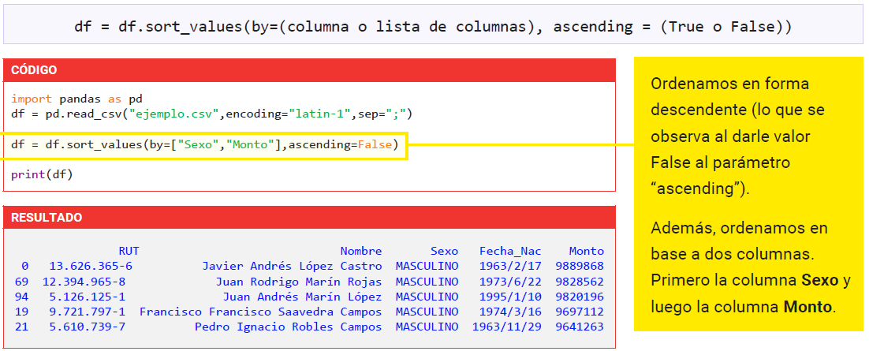

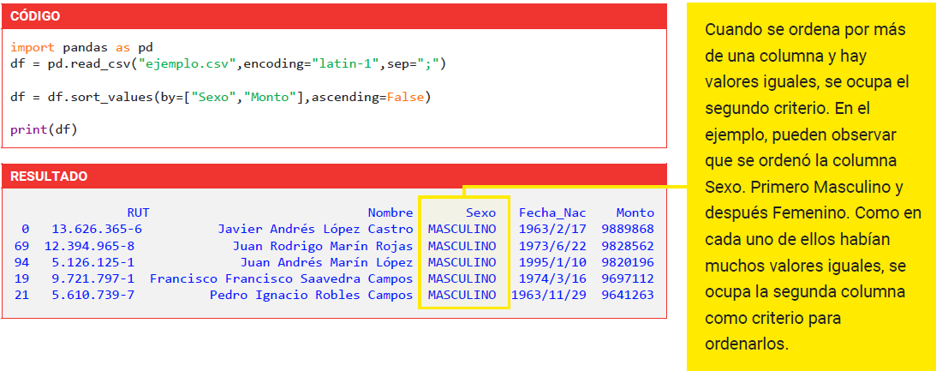

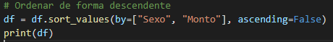

**Extracción de datos**:

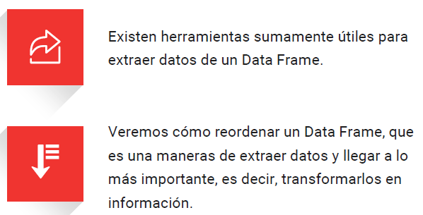

**Función pivot**:

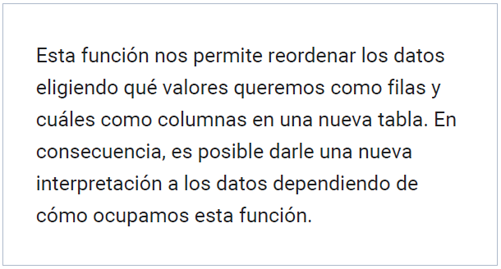

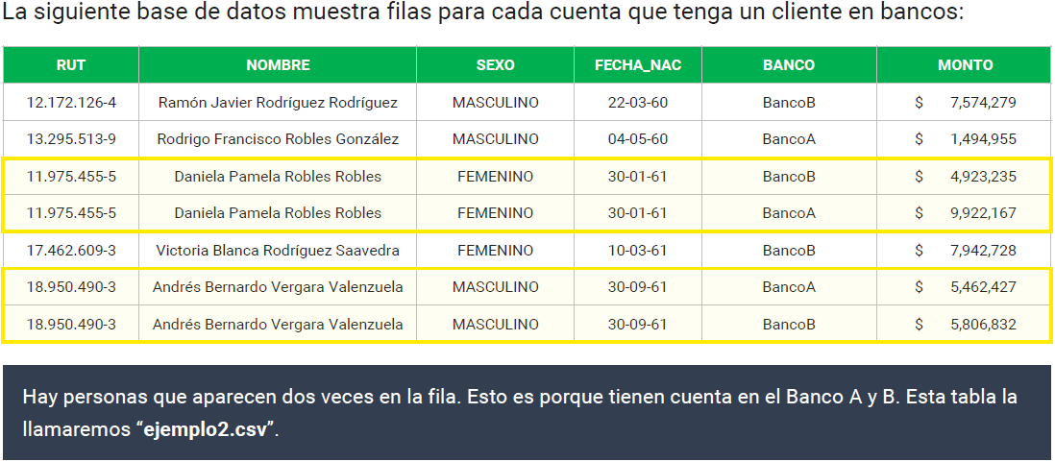

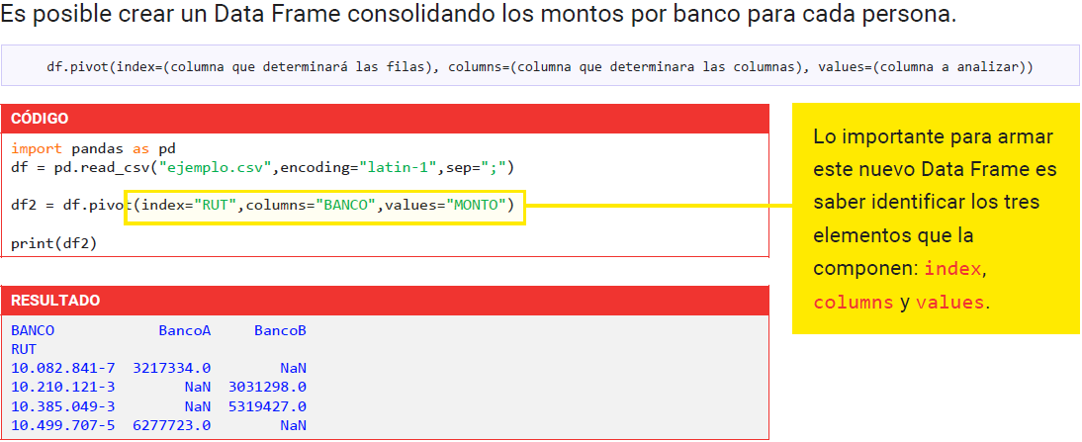

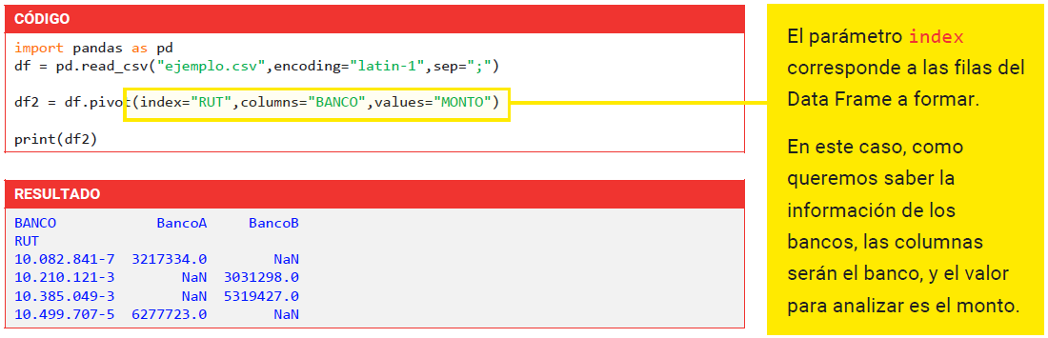

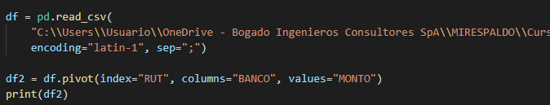

**Función pivot­_table**:

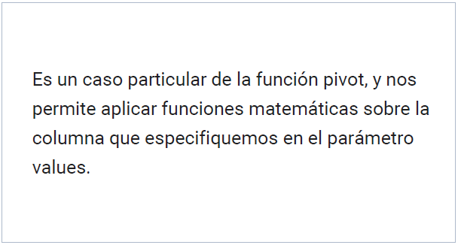

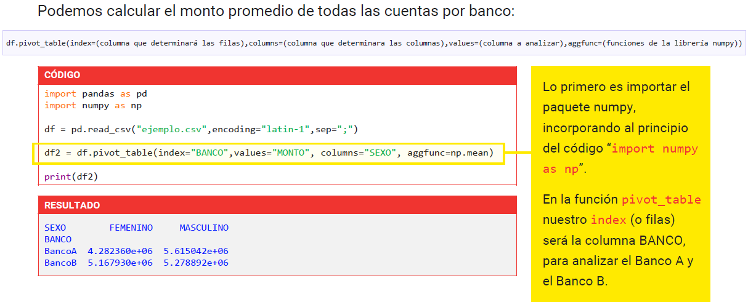

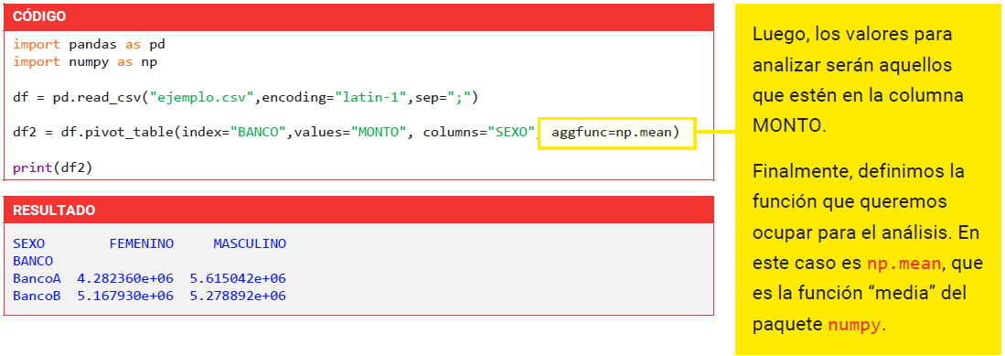



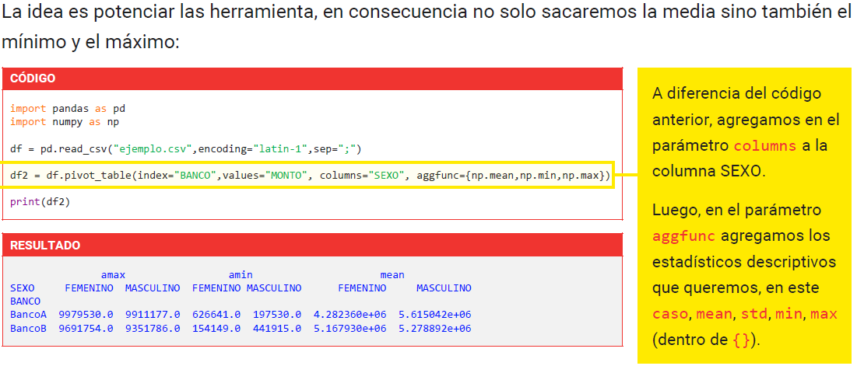



**Conclusiones**:

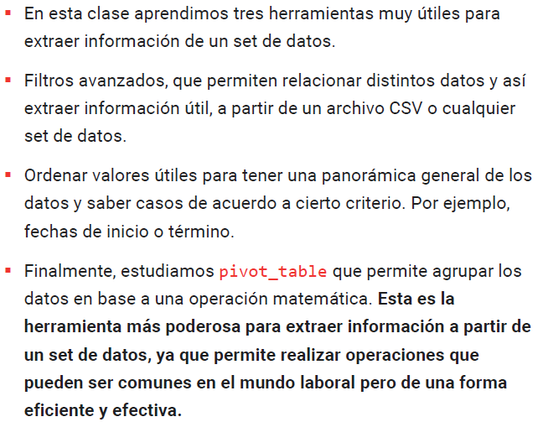

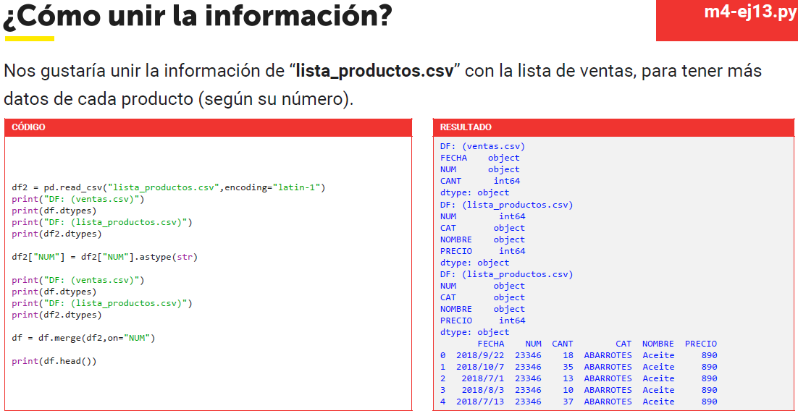

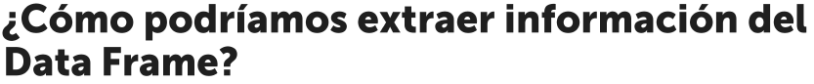

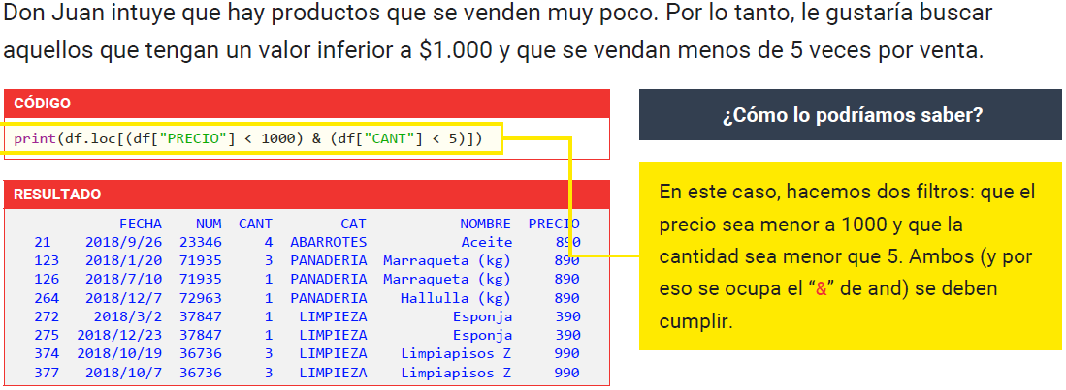

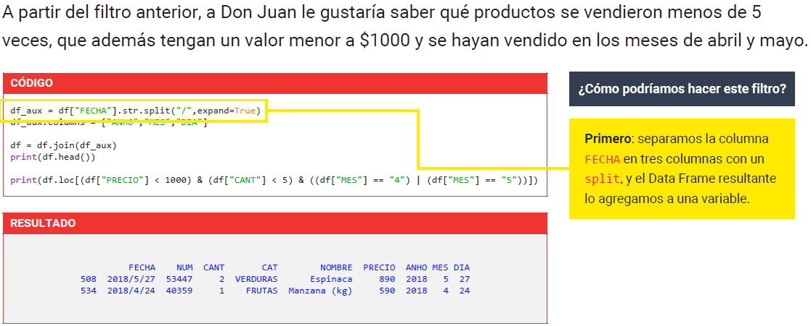

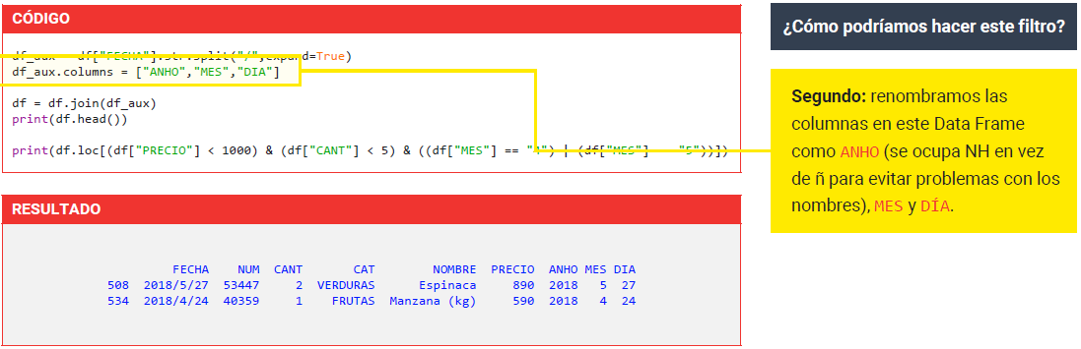

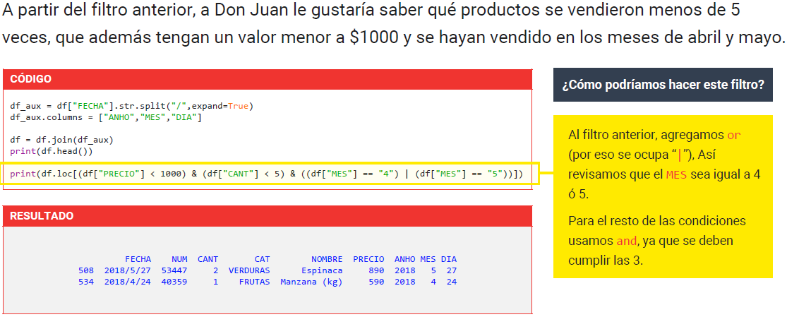

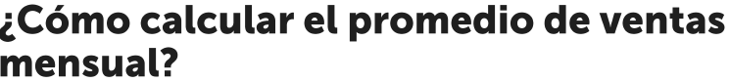

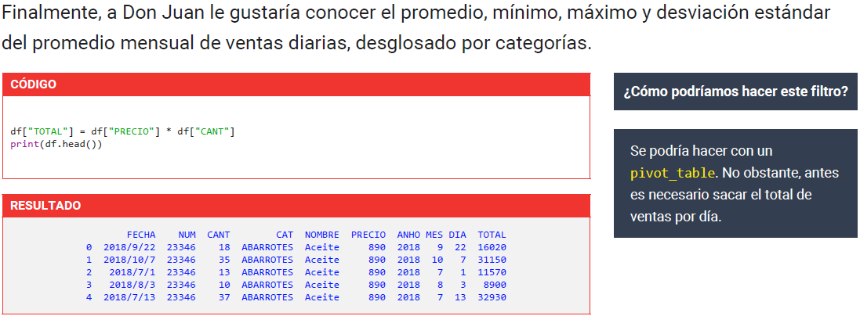

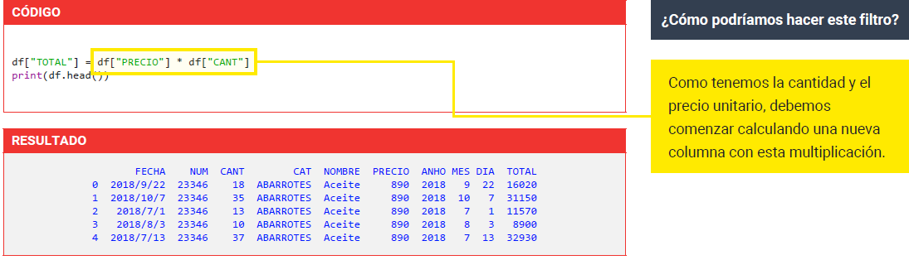



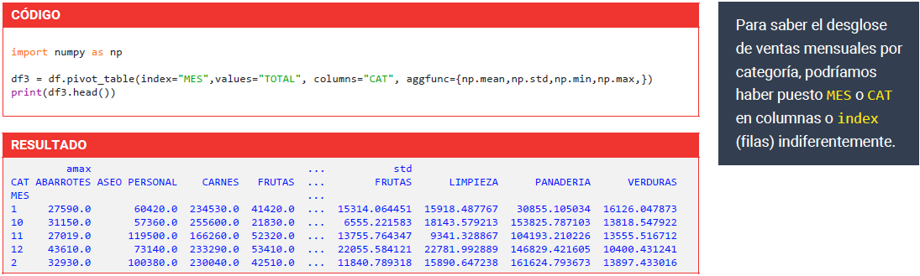

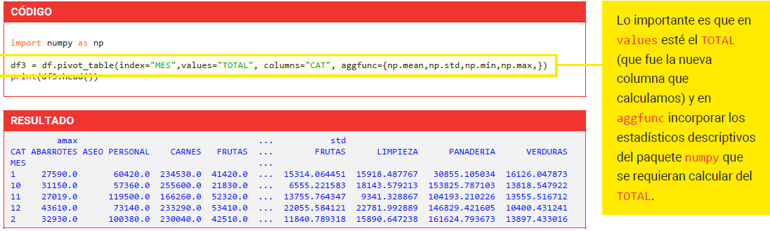

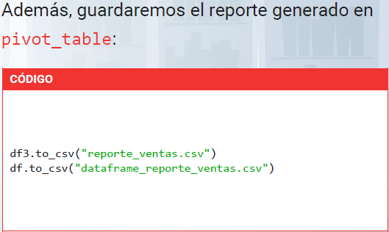

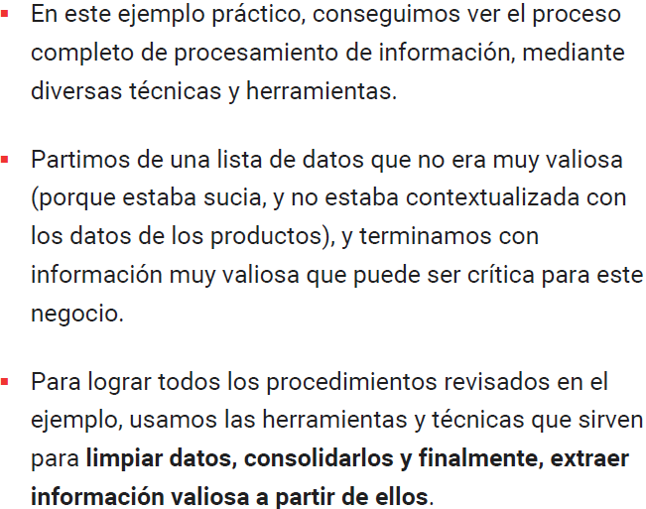

**Caso práctico**:

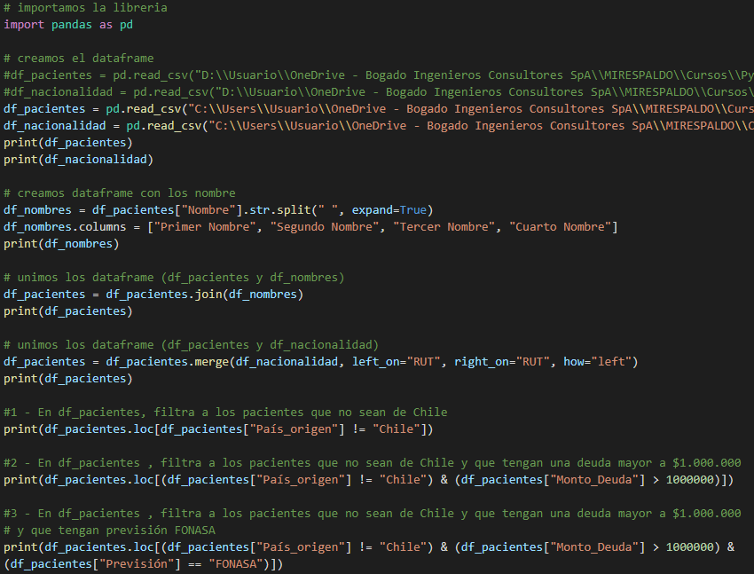

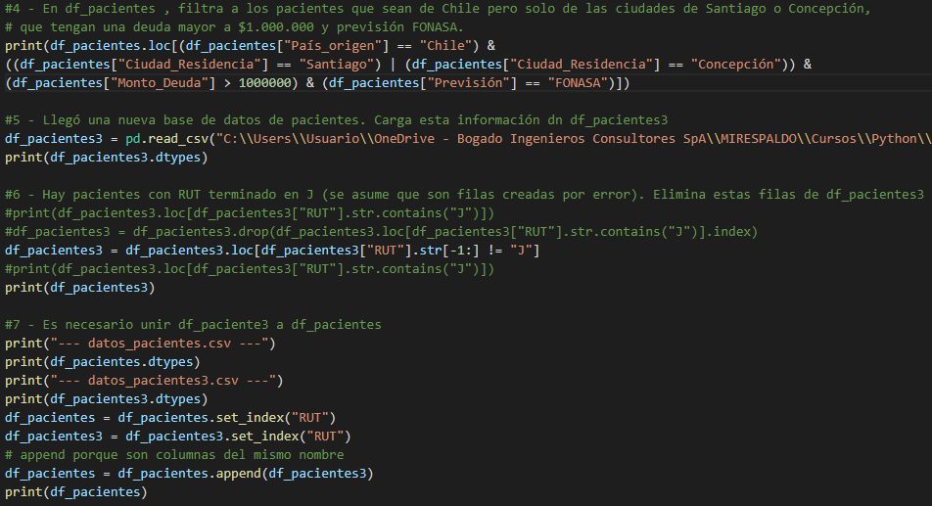

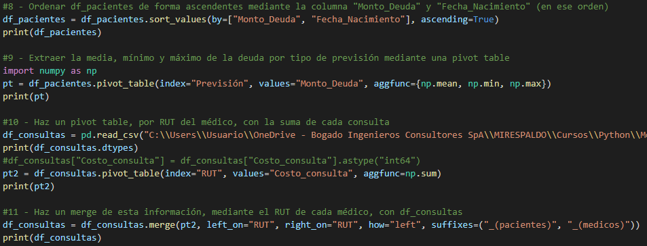

**Glosario**:

* **Archivo CSV**: Archivo de texto plano que replica una matriz de datos. Cada fila representa a medidas o valores de cada instancia. Cada columna representa distintos tipos de datos para cada variable específico. En general, los datos dentro de las columnas se separan por una “,” o un “;”. Además, se usa que la primera fila de este archivo lleve el nombre de las columnas.
* **Ciencia de datos**: “Es la disciplina que permite encontrar patrones predecibles en sets de datos estructurados, y no estructurados” (Dhar, 2013). También, “es un concepto que busca unificar estadísticas, análisis de datos, inteligencia artificial y cualquier otro método similar para poder entender y analizar fenómenos con los datos.” (Hayashi, 1998). Un ejemplo de su uso es la astronomía, donde diariamente se genera un exabyte de datos (la cantidad de información que se genera en internet en un solo día).
* **Data Frame**: Los data frames son la estructura más usada en la librería Pandas. Se puede imaginar como una matriz de datos. Cada columna, representa datos para una variable específica. Y cada fila corresponde a medidas o valores de cada instancia. Cada columna será de un tipo específico, y cada fila podrá tener valores de distintos tipos. En esta estructura de datos, se agregan filas y columnas a preferencia. Las columnas de un data frame son series. Es importante destacar que cada fila tendrá un índice, que nos permitirá acceder a esa fila en particular y su información específica.
* **Encoding**: Es la codificación del archivo. Python y Pandas ocupan uno por default, que a veces no carga bien caracteres en español (como tildes, ¡ y ñ). Para evitarlo se emplea el encoding “latin-1” al cargar un data frame.
* **Estadísticos descriptivos**: Describen las estadísticas básicas de un conjunto de datos de forma cuantitativa. Específicamente, en Pandas se calcula:
  + **count**: Cantidad de ocurrencias en una columna.
  + **mean**: promedio simple entre los valores de una columna.
  + **std**: Desviación estándar. Distancia promedio de todos los valores respecto al promedio.
  + **min**: valor mínimo entre los valores de una columna.
  + **max**: valor máximo entre los valores de una columna.
  + **25%,50%,75%**: valores al separar en cuartiles los datos.
* **Librería**: Otra forma de llamar a los paquetes, que son códigos encapsulados en Python que permiten ejecutar operaciones específicas por medio de sus funciones. Se necesita cargarlos mediante el comando import.
* **Pandas**: Es una librería de código abierto, que provee estructuras de datos de alto rendimiento y fáciles de usar. Además, provee herramientas para el análisis de datos en Python. Tiene dos estructuras de datos básicas: series y data frames.
* **Paquete random**: permite generar un número aleatorio. Esto se puede hacer de la siguiente manera:

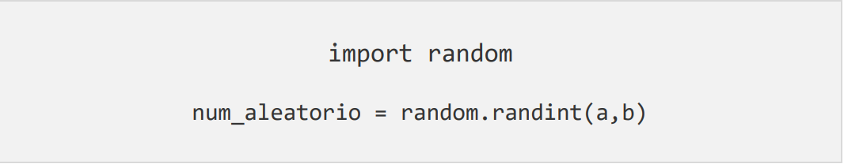

Donde [a,b] definen el rango en el que podemos crear el número aleatorio. En este caso el número aleatorio generado se almacena en la variable num_aleatorio.

* **Serie**: Es una lista de datos con un largo fijo, aquí no podemos agregar o quitar elementos, sólo modificarlos. Además, los datos de una serie son del mismo tipo.
* **Columna**: Sinónimo de serie. Estructura básica de organización de datos en Pandas. Un Data Frame tiene varias columnas, cada una con un tipo de datos.
* **Fila**: Instancia única de valores para cada set de datos. Cada fila tiene valores distintos por columnas. Un Data Frame tiene múltiples filas.
* **Index**: Identificador por fila. Puede ser un número o texto. No necesariamente es único, aunque algunas funciones de Pandas requieren que lo sea.
* **Índice**: Posición de una fila dentro de un Data Frame. Se empiezan a contar desde 0 hasta la cantidad de filas-1. Puede ser distinto al index (por ejemplo, que el index sea el RUT y el índice una posición determinada).
* **NaN**: Abreviación de “Not a Number”. En general, Pandas rellena valores faltantes con NaN.
* **Tipos de datos en pandas**: La librería Pandas tiene sus propios tipos de datos. Son equivalentes a los de Python, pero tienen nombres distintos y existen nuevos que permiten manejar datos de manera más eficiente. Los más importantes son:
  + **object**: Equivalente al string en Python.
  + **int64**: Equivalente a int en Python.
  + **float64**: Equivalente a float en Python.
  + **bool**: Igual que Python.
  + datetime: Dato de tipo fecha (no tiene equivalente en Python).
* **Función**: Encapsulamiento de un código. Puede recibir parámetros (ciertos valores), ejecuta cierta operación, y puede devolver un valor (retorno).
* **Intervalo**: Si se tiene el string s = “Ejemplo”. Al ejecutar s[1:4], el string resultante es “jem”, ya que extrae los caracteres en las posiciones 1,2, y 3. El 1:4 es el intervalo, y al definir de 1:4 (en el contexto de strings, diferente a loc), entonces en realidad estamos definiendo los números 1,2 y 3. Es decir, crea una colección de números enteros desde el rango inicial al final-1.
* **Iterar**: Repetición. Se usa dentro de un contexto de un for (o ciclo) para denominar el acto de obtener cada uno de los valores de una lista en las repeticiones de este ciclo.
* **Slice**: De la definición anterior, s[1:4] es un slice. Consiste en extraer un string a partir de otro, en base a un intervalo específico.
* **SQL**: Nomenclatura de programación usada para extraer datos de una base de datos. No se enseña en el curso.
* **String**: Tipo de dato en Python para representar textos. Un string está compuesto por caracteres (letras, espacios, símbolos, etc.).
* **Filtro o Criterio**: Hace referencia a la aplicación de una operación lógica a una columna en la función loc. Por ejemplo:

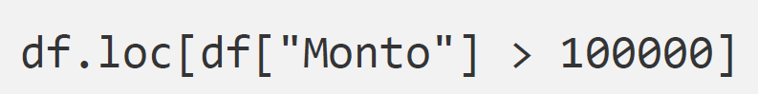

* **Librería numpy**: Al igual que Pandas, es una librería que permite aplicar ciertas funciones. En este caso, son funciones matemáticas que se aplican sobre la pivot_table. Es muy importante recordar que es necesario importar esta librería antes de usarla.
* **Operación lógica**: Es el resultado de la aplicación de un operador lógico. En el contexto de Pandas, entre una columna y algún valor.
* **Operador lógico**: Operadores numéricos (<, >, <=, >=) de igualdad (==, !=) que al utilizarse entre distintos valores o variables, da como resultado un valor booleano.
* **Operador lógico binario**: Permite unir operaciones lógicas para obtener un valor booleano como resultado. Se verán dos: and y or. La sintaxis general es:

(operación lógica) and/or (operación lógica)

En el caso del and, se deben cumplir (valor booleano True) ambas operaciones lógicas para que el valor booleano como resultado sea True.

En el caso del or, se debe cumplir (valor booleano True) al menos una operación lógica para que el valor booleano como resultado sea True.

En Pandas, y en particular los filtros dentro de loc, el and se representa por el carácter “&” y el or por el carácter “|”.

* **Tabla dinámica de Excel**: Herramienta de Excel que de forma similar a un pivot_table permite reordenar los datos de un archivo Excel por ciertas filas, columnas y valores. De esta manera, se elige los valores de qué columna formarán las filas de esta tabla, los valores de qué columna formarán las columnas de esta tabla, y los valores de qué columna se analizarán dentro de esta tabla. A estos últimos se les puede aplicar alguna función matemática (como media, desviación estándar, mínimo, máximo, cuenta, etc.).
* **Valores booleanos**: Tipo de dato de una variable. Puede ser True o False. Es la base de la lógica booleana.